
Manual do Utilizador MESA
Mapeamento de Activos Ambientalmente Sensíveis
MESA 5.7.1: ferramenta de ambiente de trabalho

Autor: Ragnvald Larsen
Afiliação: Norwegian Environment Agency
Edição: Outubro de 2026

Índice
Clique com o botão direito aqui e seleccione Actualizar Campo (ou prima F9) para criar o índice.

1. Introdução
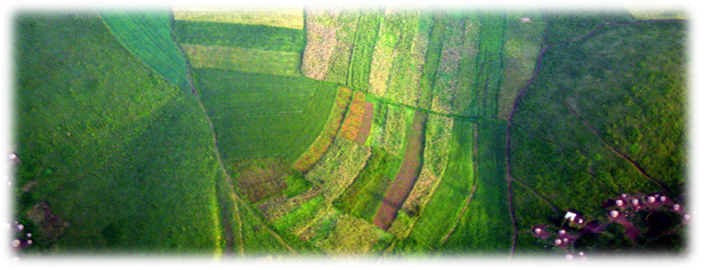
MESA: Mapeamento de Activos Ambientalmente Sensíveis.
O método MESA identifica e avalia factores ambientais essenciais, tais como o significado ecológico, a biodiversidade, a abundância de espécies, a qualidade do habitat e a presença de áreas sensíveis ou protegidas. Ao combinar estes factores, o método permite uma avaliação estruturada de como os incidentes de poluição podem afectar o ambiente.
Complementando o método, a ferramenta MESA disponibiliza um fluxo de trabalho de ambiente de trabalho Windows para realizar avaliações de sensibilidade ambiental e produzir resultados prontos para mapas e relatórios. A actual versão MESA 5.2 produz:
- Tabelas GeoParquet em output/geoparquet/ como repositório canónico da análise
- MBTiles em output/mbtiles/ para visualização rápida de mapas
- Um projecto QGIS pronto a abrir em qgis/ para produção cartográfica
- Relatórios Word em output/reports/
Se utilizar a distribuição empacotada, inicie com mesa.exe. Se estiver a executar a partir do código-fonte, inicie com python mesa.py.
MESA 5.2 é a linha de versão actual. O método continua a evoluir e o desenvolvimento contínuo do método orientará o desenvolvimento futuro da ferramenta.

1.1 Requisitos de sistema (mínimo)
- Windows 11
- 16 GB de RAM
- 8 núcleos de CPU
Em conjunto, o método e a ferramenta MESA apoiam uma melhor preparação para episódios de poluição, planeamento de resposta e gestão ambiental. Ao avaliar e mapear sistematicamente as sensibilidades ambientais, as partes interessadas podem tomar decisões mais informadas, priorizar a mitigação e melhorar a coordenação entre equipas.
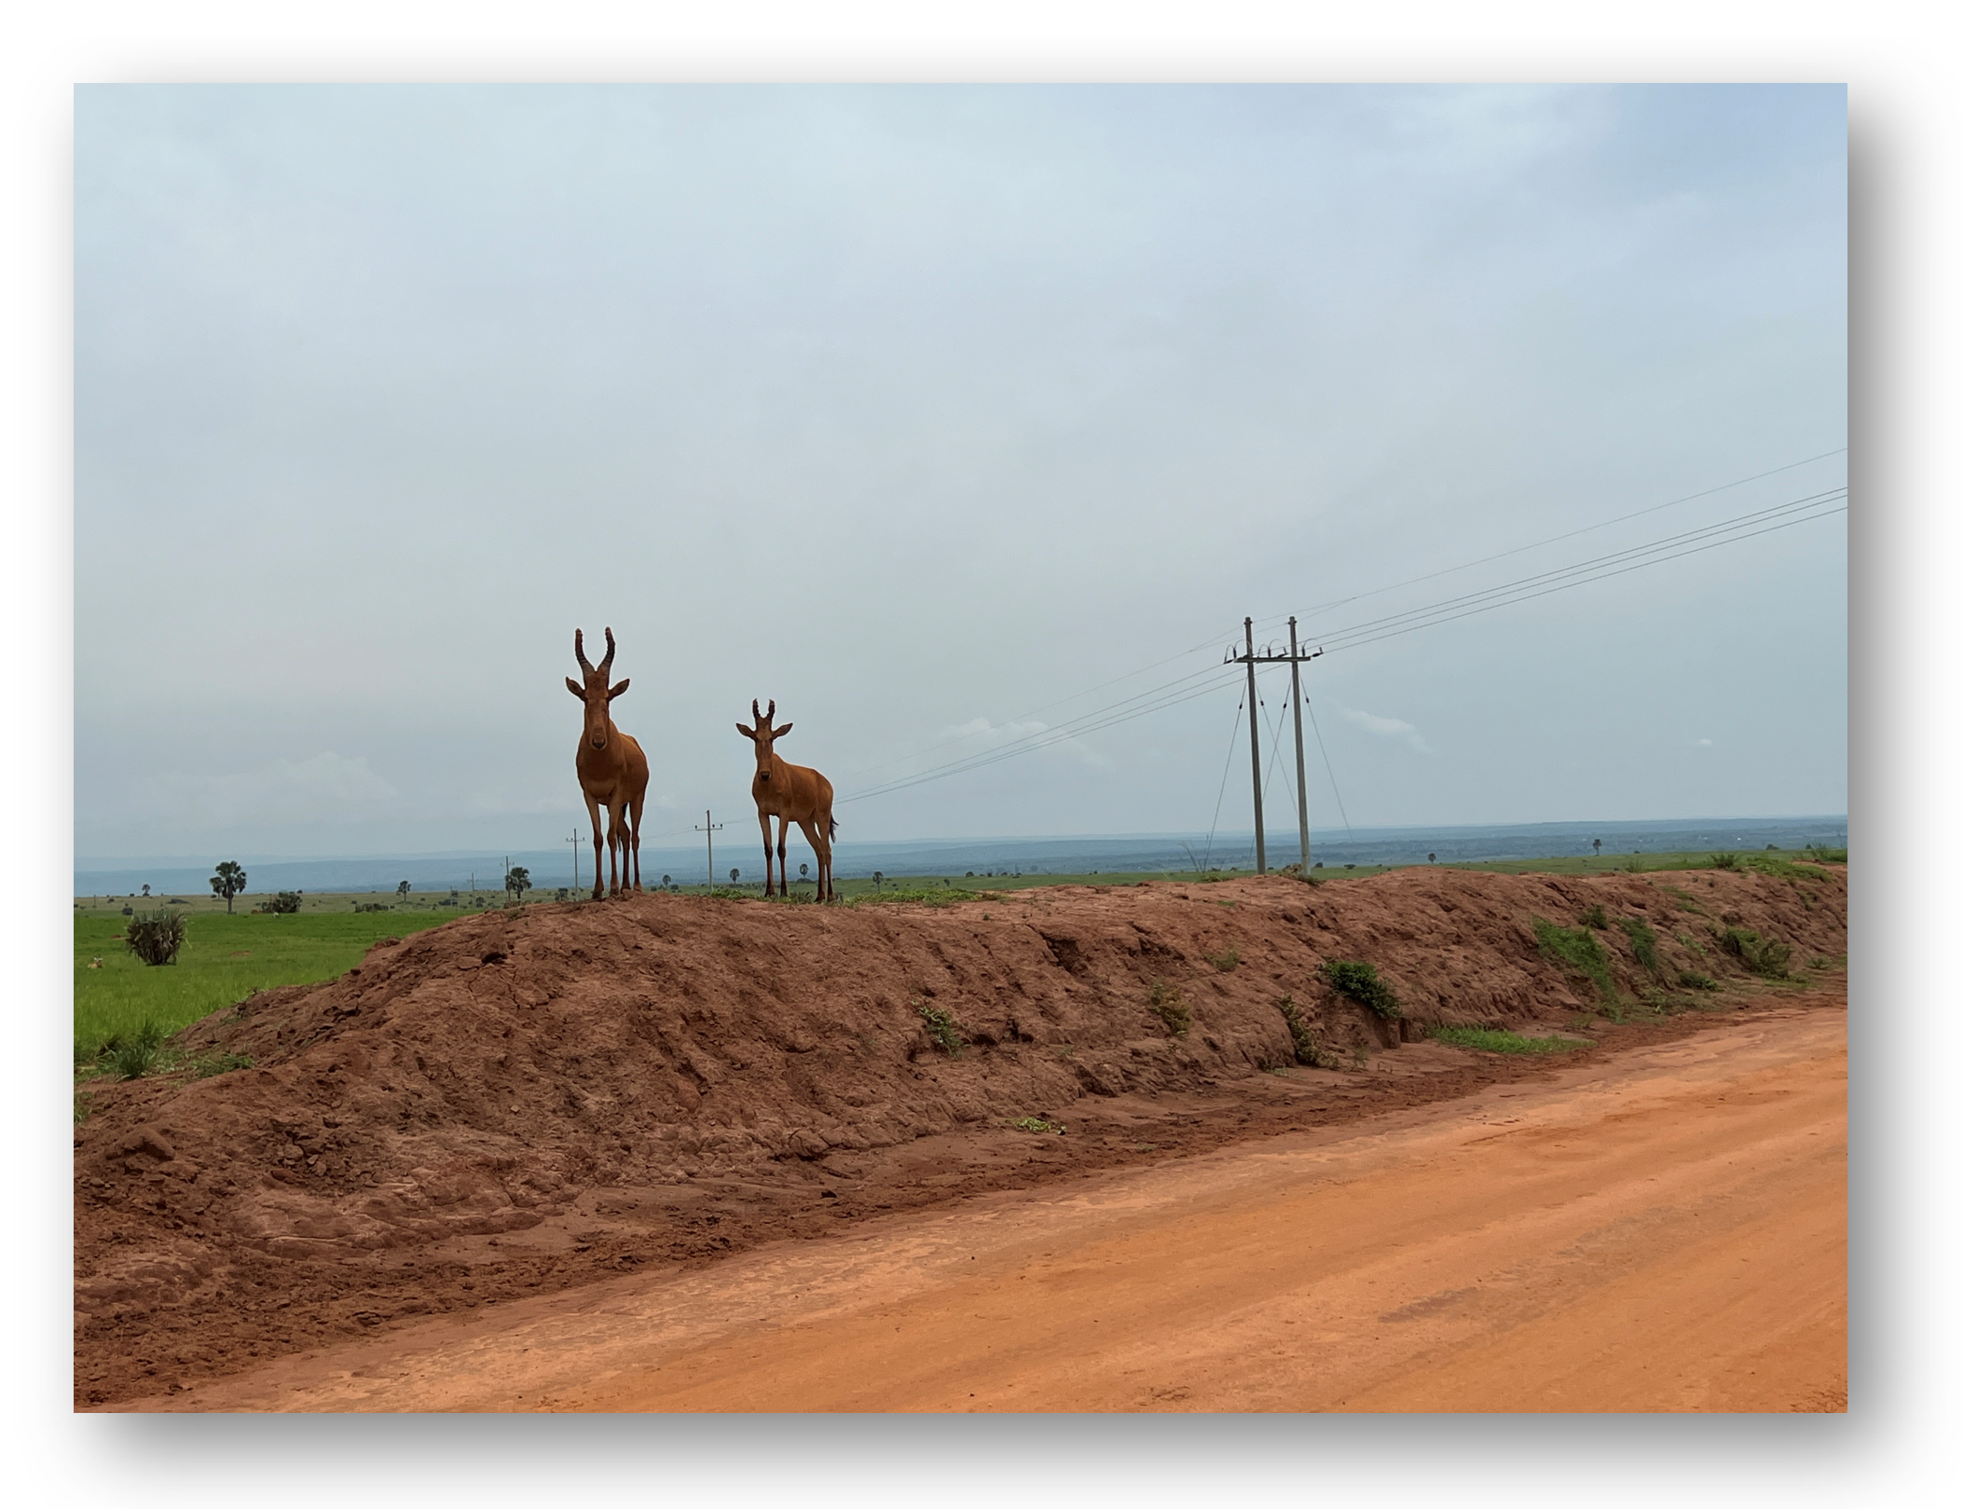
Interesses conflituantes captados pelo mapeamento de sensibilidades.

2. Novidades no MESA 5.7
O MESA 5.7 é uma versão centrada na escala e na segurança. Os projectos ocupam muito menos disco e memória, os mosaicos de mapa são gerados mais depressa, e foi corrigido um erro de perda de dados que afectava todas as versões anteriores do MESA 5. Além disso, a interface foi revista janela a janela: o MESA pergunta agora antes de se perderem edições não guardadas, as acções destrutivas são mais difíceis de accionar por engano, e o relatório, o projecto QGIS e a publicação no GeoNode ganharam novas funcionalidades.
O MESA 5.7.1 corrige quatro aspectos da versão 5.7.0 e não acrescenta nada de novo. Os separadores Welcome e About apresentavam o nome do programa por extenso de forma errada; MESA significa Mapping Environmentally Sensitive Assets (Mapeamento de Activos Ambientalmente Sensíveis). O separador Lines em Special focus podia abrir vazio com uma mensagem de erro. As janelas demasiado pequenas para o seu conteúdo cortavam texto e caixas de selecção; agora abrem com tamanho suficiente e permitem deslocar o conteúdo quando o ecrã é demasiado baixo. Deixou de aparecer por instantes uma janela preta de linha de comandos durante o processamento. Os projectos e os resultados não são afectados, e não é necessário voltar a executar nada.

2.1 Leia primeiro: verifique o seu mosaico
Se acrescentou um nível H3 ou QDGC a um projecto com um basic_mosaic grande em qualquer versão do MESA 5 até à 5.6 inclusive, o mosaico podia ser eliminado sem qualquer mensagem, e o processamento seguinte deixava-o de fora em silêncio. Abra Geocodes e veja o número de objectos junto a basic_mosaic. Um grupo listado com 0 objectos foi esvaziado por este erro: reconstrua o mosaico e execute Process de novo. Na 5.7, uma tabela de geocódigos que não pode ser lida interrompe a operação em vez de ser tratada como inexistente.

2.2 Projectos mais pequenos e nove fases numeradas
A tabela de análise guardava uma cópia completa do contorno de cada célula em todas as linhas dessa célula. Os contornos são agora guardados uma só vez e consultados quando necessário. O mesmo projecto produz linhas e valores idênticos numa tabela cerca de 93% mais pequena, com o mesmo tempo de processamento. Os projectos existentes continuam a funcionar, e é a nova execução de Process que os reduz.
- A fase Backfill foi removida. O executor de processamento tem agora nove fases numeradas: Prep, Intersect, Flatten, Segment, Classification, Tiles, QGIS project, Lines e Analysis.
- Classification é a fase mais dispendiosa e passou a ser opcional. Assinale Run Classification as part of Process em Configure, Classification se a quiser em todas as execuções.
- O projecto QGIS (qgis/mesa_results.qgz) é uma fase própria e já não depende de Tiles. Inclui duas vistas 3D interactivas por camada de geocódigos.
- As áreas de estudo funcionam em projectos grandes: a análise lê apenas as células tocadas por um polígono de área de estudo.
- Os mosaicos são gerados mais depressa, e quando um píxel afastado cobre muitas células prevalece agora o valor mais alto, pelo que duas execuções dos mesmos dados dão a mesma imagem.
- Os níveis de grelha gerados têm nomes com dois dígitos (H3_R07, QDGC_L06), para que as listas fiquem ordenadas por nível. Os projectos existentes e os pacotes restaurados são renomeados automaticamente.
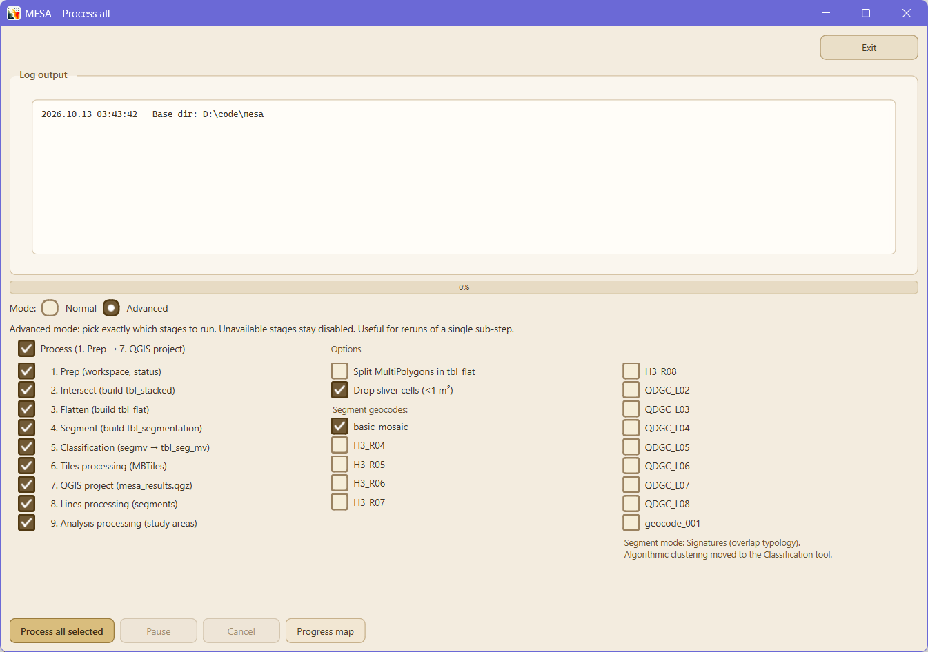
O executor de processamento em modo Avançado, com uma caixa de selecção por fase.

2.3 O MESA pergunta antes de se perderem edições
Todas as janelas com campos editáveis perguntam agora Save, Discard ou Cancel antes de se perderem edições: ao fechar, em Reload, em Previous e Next no editor de Atlas, e antes de uma tarefa que reescreve o que está a ser editado. Cancel é a resposta por omissão.
- Exit está no canto superior direito de todas as janelas, e cada janela tem uma acção principal destacada.
- Os botões destrutivos estão assinalados como tal, e Enter já não confirma uma eliminação. A resposta segura é a predefinida em Clear output, Restore, Move workspace e na eliminação de grupos de geocódigos.
- Uma tarefa em curso não pode ser iniciada duas vezes: os seus botões ficam bloqueados até terminar.
- Parameters já não substitui edições feitas em Assets. Guarda apenas a importância e a susceptibilidade, e deixou de guardar automaticamente ao fechar.

2.4 Linhas e áreas de estudo editam-se da mesma forma
Os dois separadores da janela Special focus seguiam regras diferentes: Lines mantinha as alterações até guardar, enquanto o outro separador escrevia cada alteração de imediato, sem retorno. Ambos têm agora Save e Discard, a mesma disposição (barra de ferramentas, lista, formulário, mapa) e a mesma forma de acrescentar um elemento: clique nos pontos e termine com Enter ou com um duplo clique. O segundo separador chama-se Study areas.
Foram corrigidas ao mesmo tempo três falhas que afectavam os valores. Uma área de estudo apenas com um polígono desenhado podia ficar invisível para Process e para o relatório, os resultados de polígonos eliminados permaneciam nos totais, e nada indicava que uma área de estudo tinha sido editada depois de a sua análise ter sido executada. O separador, o relatório e Compare study areas passam a indicá-lo.
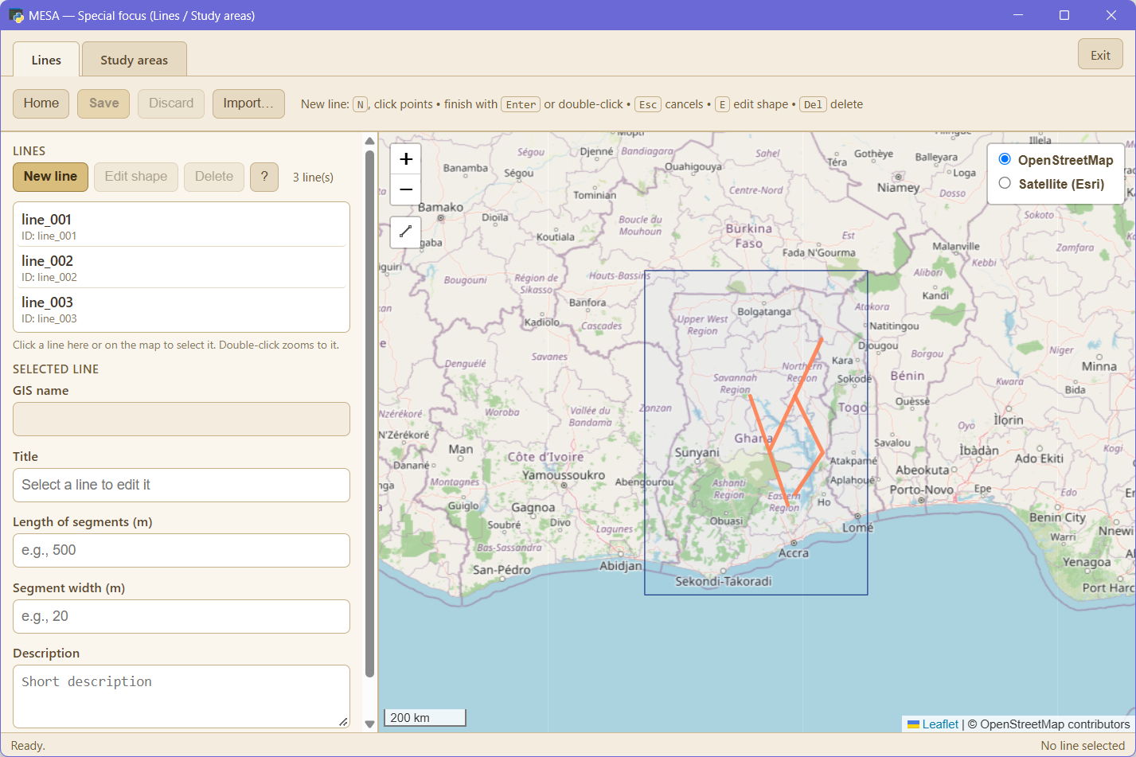
Special focus: as linhas e as áreas de estudo são editadas em dois separadores com a mesma disposição.

2.5 O relatório Word
- Os mapas são mais largos e têm uma margem em redor dos dados. Um título, a sua introdução, o mapa e a legenda ficam na mesma página, e as linhas das tabelas já não se dividem entre páginas.
- As páginas Other maps e as dos mosaicos do atlas têm uma chave de cores sob cada mapa.
- A tabela dos grupos de geocódigos mostra a área média e a área total das células de cada grupo.
- A secção Classification apresenta os tipos de sensibilidade numa tabela e desenha cada tipo como uma grelha de importância por susceptibilidade, com uma explicação de como a ler.
- Uma linha de estado sob a barra de progresso indica que mapa está a ser desenhado, quantos mosaicos de mapa-base estão a ser descarregados e quanto tempo falta, aproximadamente.
- Só pode ser executado um relatório de cada vez. Se premir Create report com um relatório em curso, o MESA indica-o e diz quando começou.
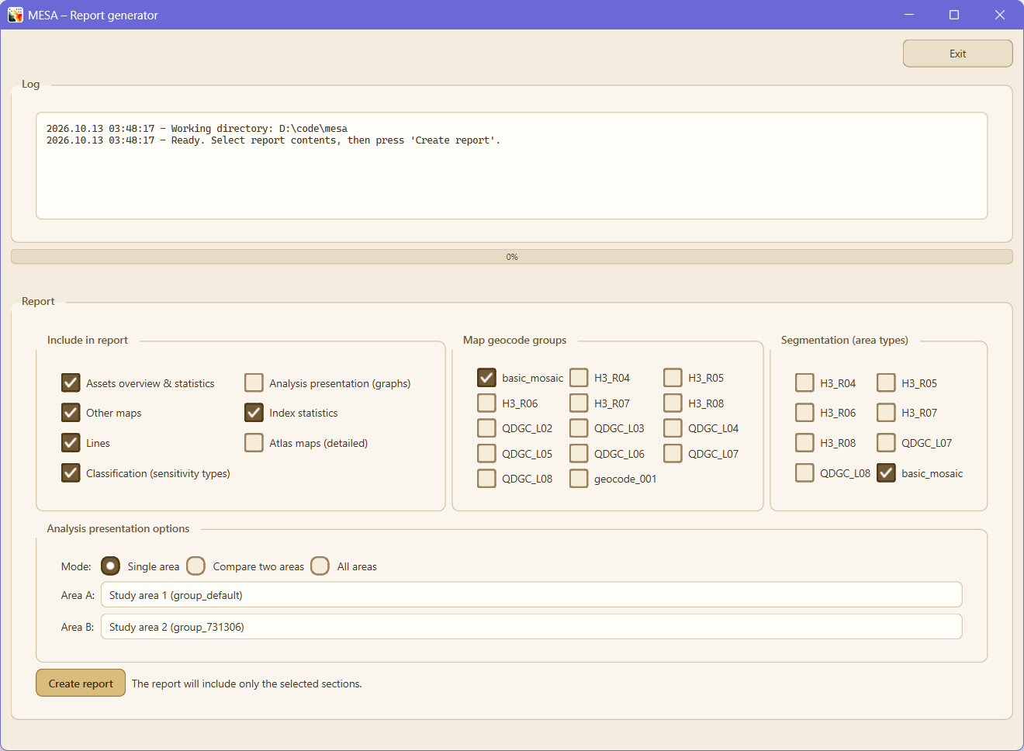
A janela do relatório, onde se escolhe o conteúdo do relatório.

2.6 Publicação, activos e dados do projecto
- Publish to GeoNode cria um mapa por grupo de geocódigos, com Sensitivity, OWA index, Importance, número de grupos de activos e número de objectos de activos como camadas comutáveis, com o mesmo estilo do MESA. Pode também criar um painel por grupo de geocódigos e por nível de segmentação, e um separador Manage server lista e elimina o que está no servidor.
- Upload assets copia ficheiros .gpkg, .shp ou .parquet de qualquer local do disco para a pasta de activos e propõe a sua importação. Delete asset remove um grupo de activos do projecto e mantém o ficheiro de origem.
- Delete all data, no separador Manage data, esvazia os resultados e as pastas de origem. config.ini e input/settings.xlsx são mantidos.
- O MESA é distribuído sem dados de projecto. Os pacotes de demonstração são publicados separadamente no Zenodo; ver a secção 3.2.

2.7 Actualizar a partir de uma versão anterior
- Os projectos de versões anteriores abrem como antes. Os nomes das grelhas são migrados no primeiro arranque.
- Execute Process de novo para obter a tabela de análise mais pequena.
- Os scripts que passam --no-backfill ao executor de processamento têm de o retirar, porque o argumento já não existe. backfill_max_workers em config.ini é ignorado.
- Se dependia da execução automática de Classification, assinale-a em Configure, Classification.

3. Início rápido
Este guia de início rápido mostra como executar o fluxo de trabalho do MESA 5 de ponta a ponta: preparar entradas, configurar parâmetros, executar o processamento e rever os resultados.
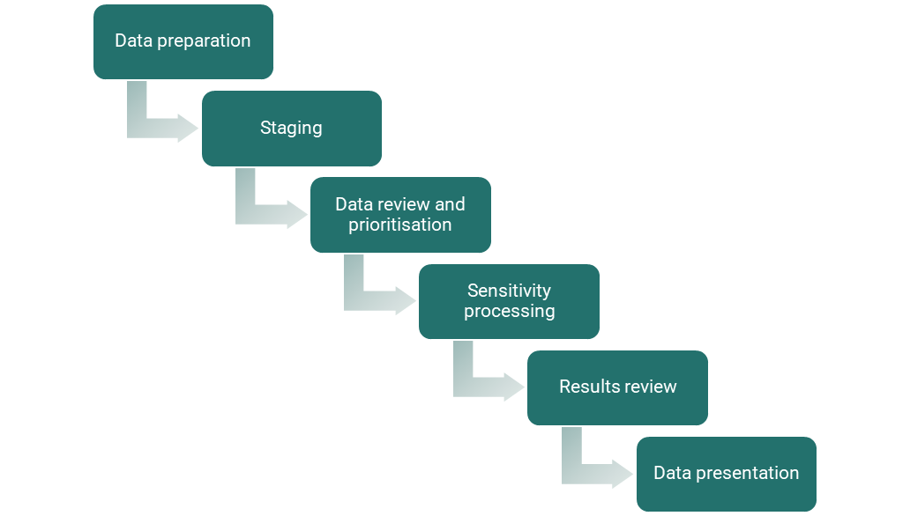
Visão geral do processo MESA: preparar dados, configurar, processar, rever.

3.1 A ferramenta MESA
O MESA é operado a partir do iniciador do ambiente de trabalho. Utilize mesa.exe para a distribuição empacotada ou python mesa.py quando executar a partir do código-fonte. A partir do iniciador pode importar dados, configurar parâmetros, executar o processamento, abrir visualizadores interactivos e exportar relatórios.

3.2 Preparação
- Sistema: Windows 11, mínimo 16 GB de RAM, mínimo 8 núcleos de CPU, e QGIS opcional para autoria do atlas.
- Espaço de trabalho: descomprima a versão mais recente do MESA (empacotada) ou clone o repositório (código-fonte). Mantenha a estrutura de pastas intacta.
- Espaço em disco: planeie vários GB de espaço livre para GeoParquet, MBTiles, registos, relatórios e ficheiros temporários de processamento.
Conjunto de dados | Descrição | Obrigatório
Activos ambientais | Entidades naturais ou antropogénicas que fornecem valor ecológico, sociocultural, económico ou político. Armazenadas em input/asset/<colecção>. | Sim
Camada de geocódigos | Grelhas ou polígonos espaciais que agregam a sensibilidade. Hexágonos H3, células de grelha de quarto de grau, municípios ou polígonos não sobrepostos em input/geocode/. | Sim
Dados lineares | Estradas, oleodutos, linhas de costa, rios ou activos lineares semelhantes em input/lines/. | Não
Azulejos do atlas | Polígonos opcionais para exportações de atlas QGIS e relatórios. Criados dentro do MESA ou importados de input/atlas/. | Não
Áreas de análise | Áreas de estudo / grupos opcionais utilizados para comparação lado a lado e resultados de análise. | Não

Dados de demonstração. O MESA é distribuído sem dados de projecto. Para experimentar o MESA antes de ter os seus próprios dados, descarregue um pacote de demonstração do Zenodo. Um pacote contém apenas dados de entrada, e o seu restauro substitui input/, output/ e config.ini do projecto de destino. Classification está desactivada nos pacotes.
- Dados de teste sintéticos, quatro projectos pequenos com camadas inventadas e deliberadamente sobrepostas. Process demora 12 a 15 segundos, pelo que deve começar por aqui: https://doi.org/10.5281/zenodo.21744039
- Dados abertos de locais no Uganda, Quénia e Gana, cinco projectos construídos a partir de ESA WorldCover, OpenStreetMap e Allen Coral Atlas: https://doi.org/10.5281/zenodo.21744272
- Cada registo inclui um guia, e cada pacote traz docs/readme_demodata.txt com as fontes e os créditos. Ambas as ligações conduzem sempre à versão mais recente dos dados.
De um pacote aos resultados são cinco passos, que o MESA indica quando o restauro termina:
- Manage data, Restore data: escolha o ficheiro zip.
- Assets, Import assets from folder.
- Parameters, Load from Excel. Lê a importância e a susceptibilidade de input/settings.xlsx. Sem este passo, Process pára na verificação inicial.
- Geocodes, Build mosaic.
- Process.

3.3 Importação de dados
- Copie os conjuntos de dados de activos para input/asset/.
- Copie as camadas de geocódigos para input/geocode/.
- Copie os conjuntos de dados lineares para input/lines/ quando precisar de sensibilidade por segmento.
- Reveja config.ini se precisar de ajustar projecções, níveis de zoom dos azulejos, amortecimentos ou parâmetros de desempenho.
De seguida utilize Fluxos de trabalho → Preparar dados (passo 1):
- Activos importa conjuntos de dados de activos e permite manter os metadados dos grupos de activos.
- Geocódigos importa camadas de geocódigos e pode também gerar ou actualizar grelhas suportadas.
- Linhas importa e edita dados lineares e definições de segmentação.
- Atlas importa ou cria polígonos de atlas quando precisar de páginas de atlas posteriormente.

3.4 Configurar o projecto
Utilize Fluxos de trabalho → Configurar (passo 2) antes de execuções pesadas. Parâmetros edita regras de processamento como pesos de sensibilidade, limiares e definições relacionadas. Análise define polígonos de área de estudo opcionais e grupos de análise nomeados.

3.5 Execução do processamento
- Abra Fluxos de trabalho → Processar (passo 3) → Processar.
- No executor de processamento, seleccione as fases pretendidas: Processamento de dados (Prep / Intersect / Flatten / Segmentar), Processamento de azulejos, Processamento de linhas, Processamento de análise.
- Mantenha pelo menos o Processamento de dados activado para uma primeira execução completa.
- Active o Processamento de azulejos se quiser MBTiles na mesma execução.
- Active o Processamento de linhas e/ou Análise quando esses dados estiverem preparados.
- Utilize o Mapa de progresso dentro do executor para ver um minimapa em tempo real em execuções mais longas.
- Utilize o alternador Normal / Avançado no topo do executor para expor os selectores por fase e a opção de limpeza de fragmentos.
Após a primeira execução completa, o resultado de cada fase fica em disco e as fases a jusante podem ser executadas isoladamente. Para explorar alterações de parâmetros, mude o executor para Avançado e seleccione apenas as fases afectadas pela sua alteração. O mapeamento completo entre 'o que alterei' e 'que fases preciso de reexecutar' está na secção 10.2 Fluxo iterativo.

3.6 Rever os resultados
Após o processamento, utilize Fluxos de trabalho → Resultados (passo 4): Mapas abre uma janela com separadores Visão Geral (camadas de índice/sensibilidade), Segmentação (resultado da fase Segmentar) e Activos (camadas de activos importadas), com zoom e deslocamento ligados, opacidade, selector de mapa-base e exportação PNG; Comparar áreas de estudo compara grupos de análise lado a lado; e Motor de relatórios cria um relatório Word a partir dos resultados mais recentes.

3.7 Cópia de segurança e restauro
- Criar cópia de segurança guarda input/, output/ e config.ini num único arquivo ZIP.
- Restaurar cópia de segurança substitui input/, output/ e config.ini pelo arquivo seleccionado.
- Limpar resultados remove os resultados gerados, mantendo intactos os dados de entrada e a configuração.
O restauro é destrutivo. Assegure-se de que nenhuma janela do MESA está a utilizar a pasta do projecto antes de restaurar.

4. Interface gráfica
O iniciador MESA 5.2 abre no separador Boas-vindas, onde pode nomear o projecto e adicionar uma breve descrição, e depois continuar para Fluxos de trabalho. O separador Fluxos de trabalho organiza o projecto em quatro fases práticas: preparar dados, configurar o projecto, executar o processamento e rever os resultados.
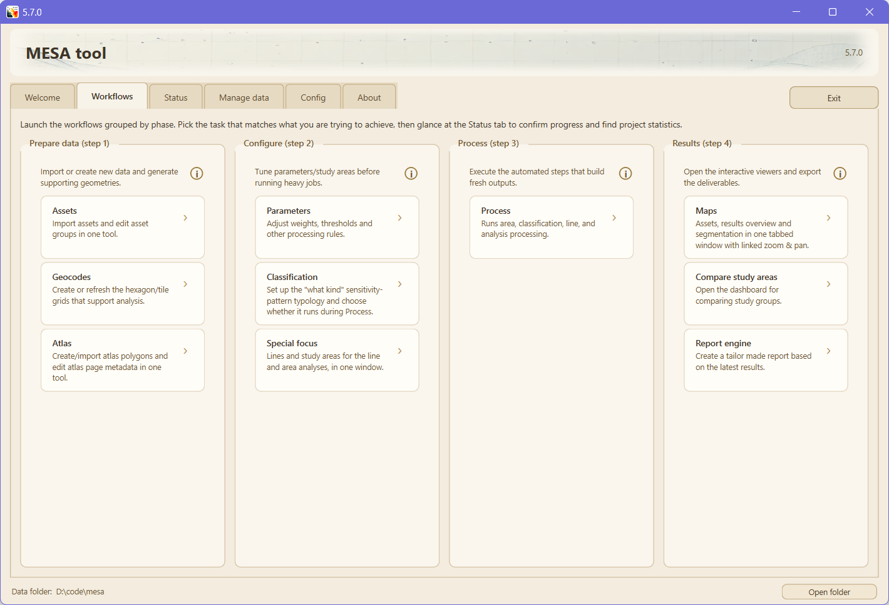
Iniciador do ambiente de trabalho: separador Fluxos de trabalho.
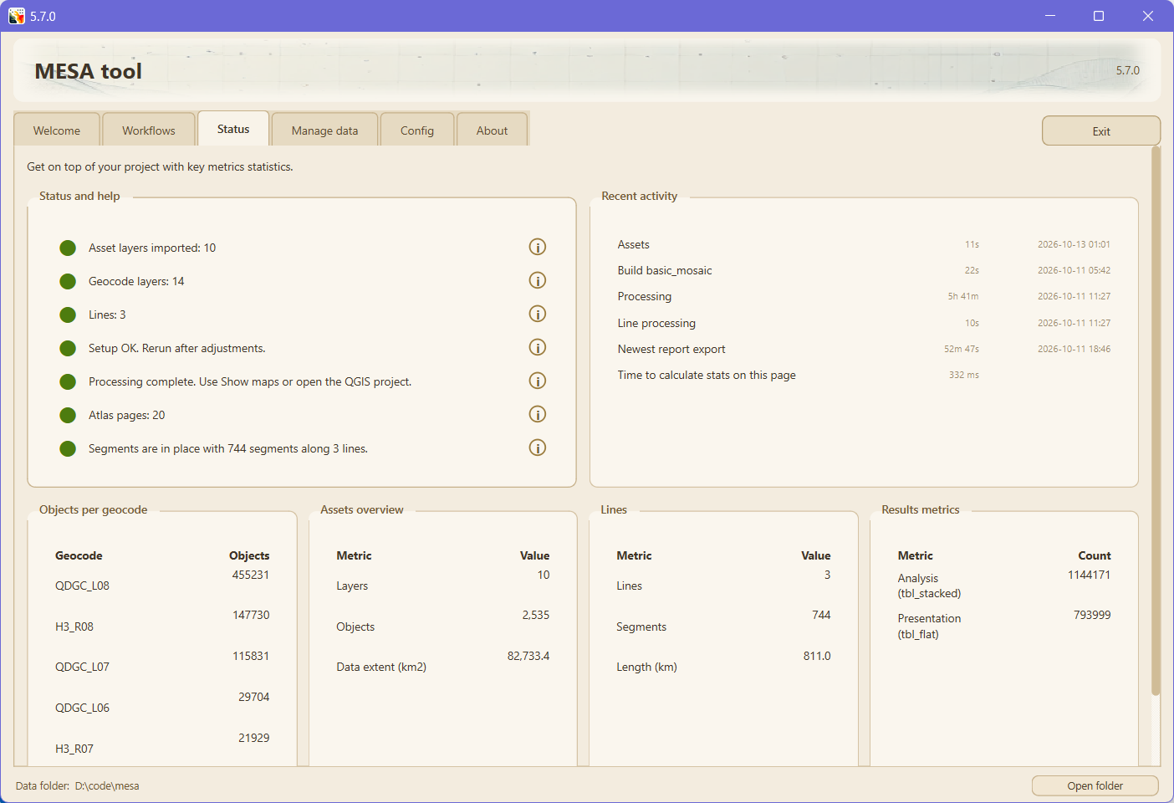
Separador Estado: contadores, actividade recente, métricas principais.
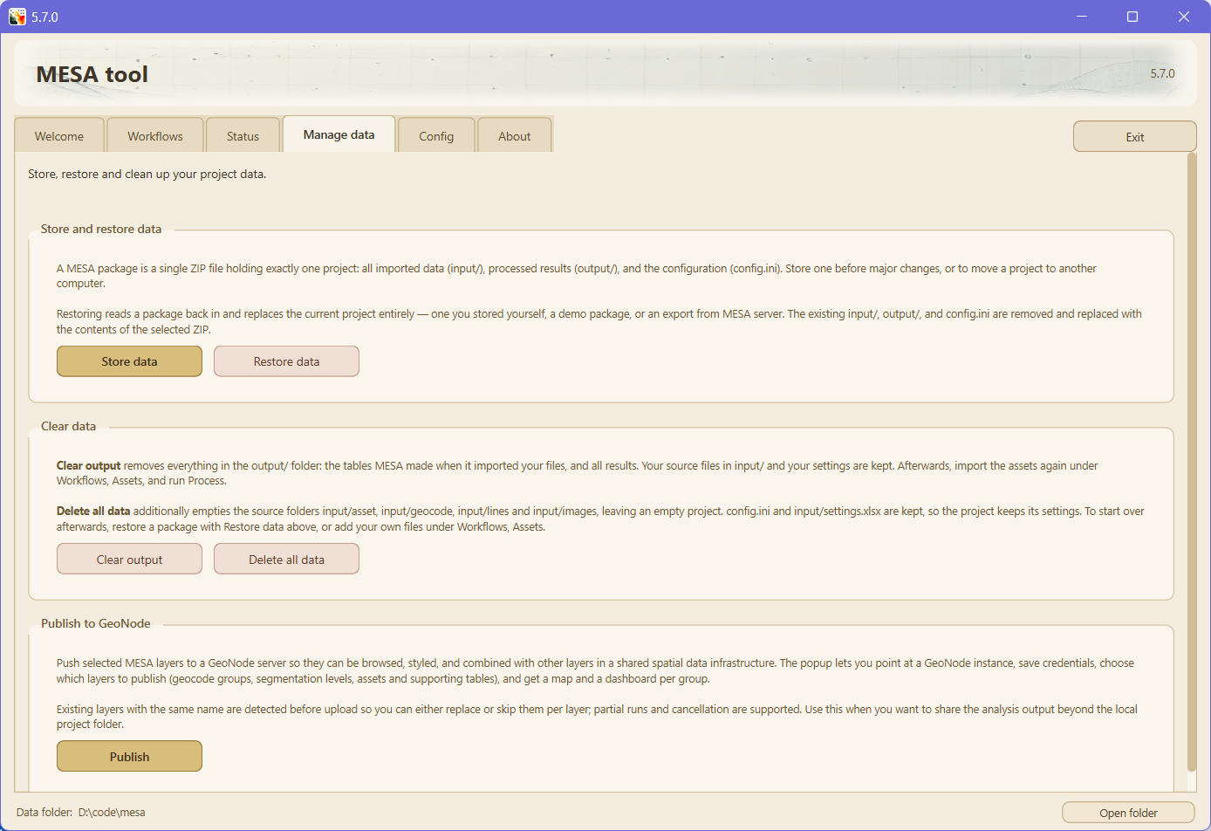
Separador Gerir dados: cópia de segurança, restauro, limpeza, publicação GeoNode.
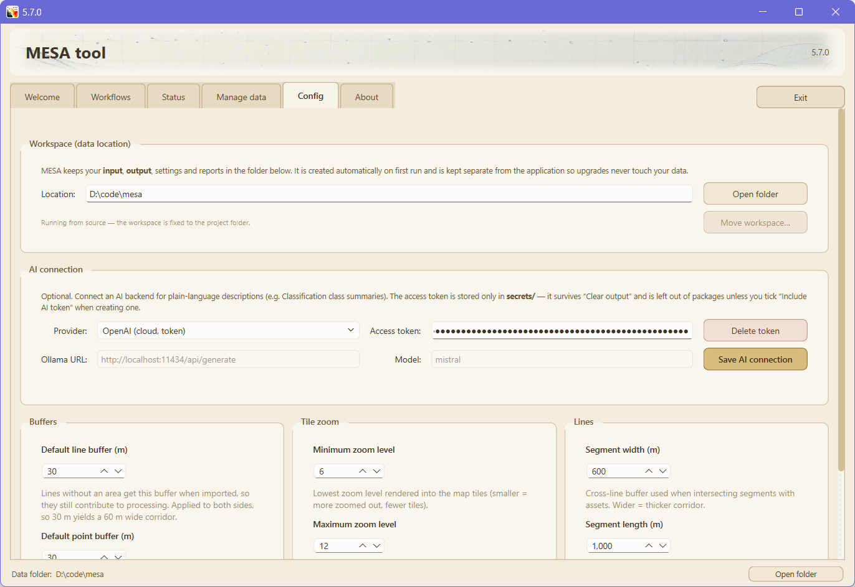
Separador Config: editor directo de config.ini, com janela Afinação do processamento.
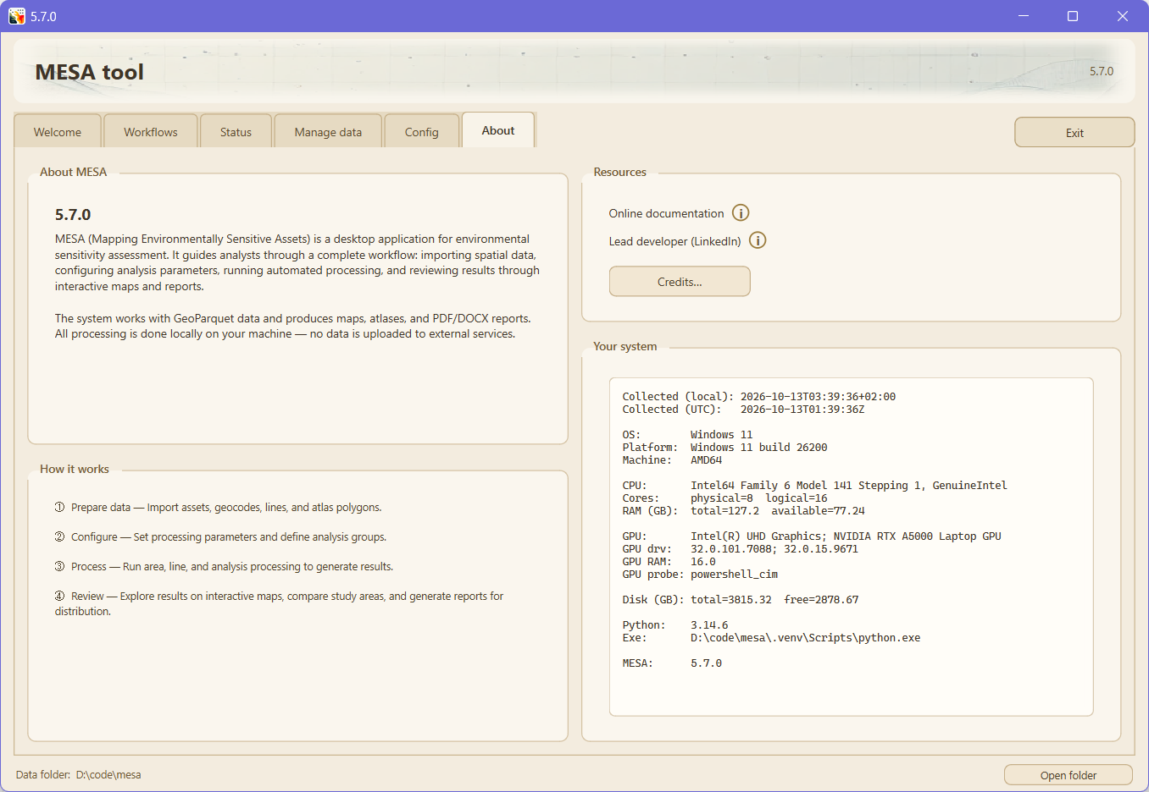
Separador Sobre: informação da versão e perfil do sistema.

4.1 Preparar dados (passo 1)
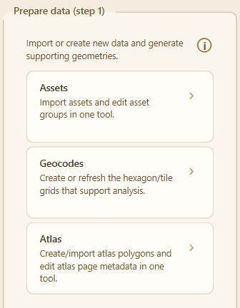
Preparar dados: activos, geocódigos, atlas.
- Activos: importar activos de área a partir de input/asset/ e manter metadados dos grupos. Duas opções de conveniência estão activas por omissão: Dissolver polígonos adjacentes (remove o efeito moiré da grelha de origem) e amortecimento automático de entradas de pontos e linhas.
- Geocódigos: importar camadas ou gerar grelhas suportadas usadas pela análise e pelos relatórios.
- Atlas: importar ou criar polígonos de atlas e manter os metadados das páginas. O auxiliar mostra agora o estado existente ao abrir e inclui uma acção Eliminar.
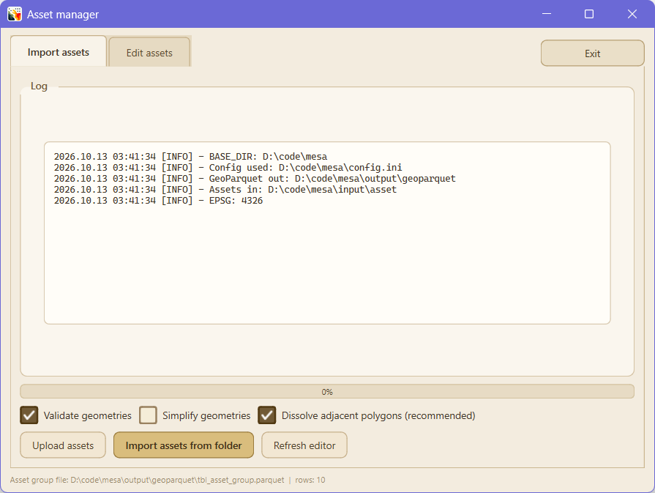
Gestor de activos: metadados de grupo e controlos por camada.
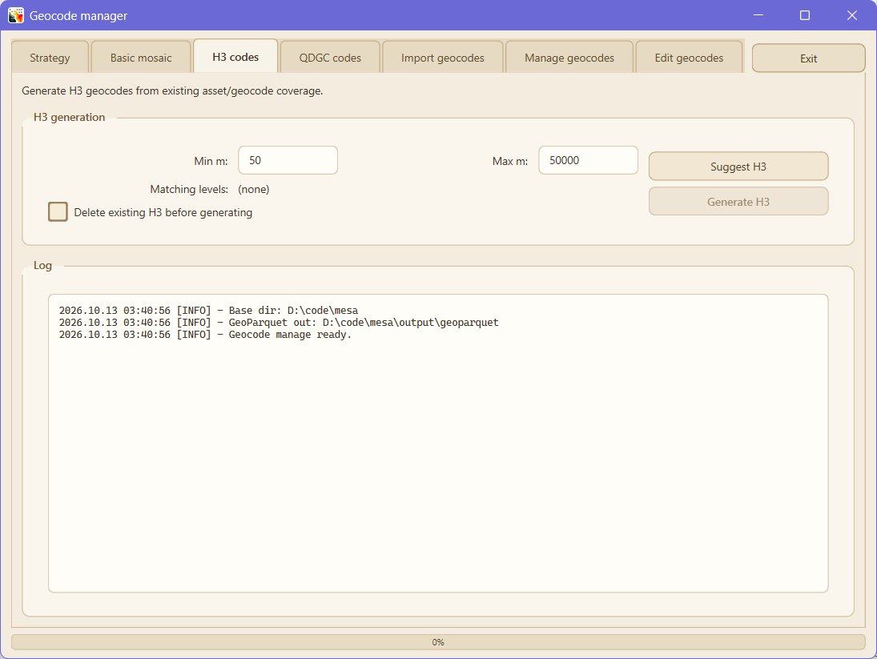
Criação de geocódigos: gerar ou importar camadas.
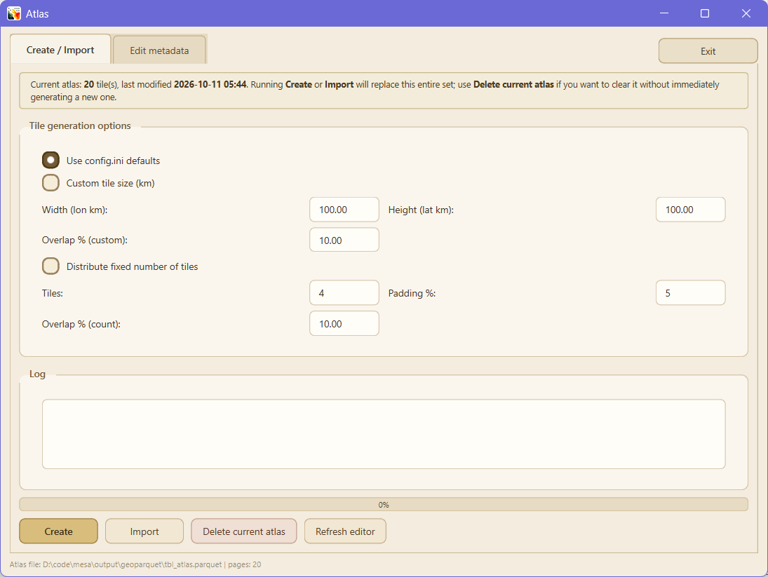
Gestor de atlas: páginas e metadados.

4.2 Configurar (passo 2)
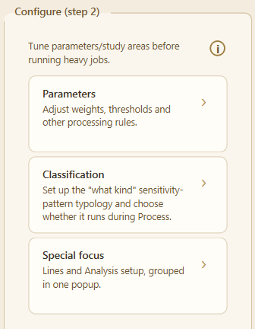
Configurar: parâmetros, linhas, análise.
- Parâmetros: ajustar regras de processamento como pesos, limiares e valores relacionados.
- Linhas: importar e editar conjuntos lineares como transportes, rios, infra-estruturas ou linhas costeiras.
- Análise: definir polígonos de áreas de estudo e grupos de análise nomeados.
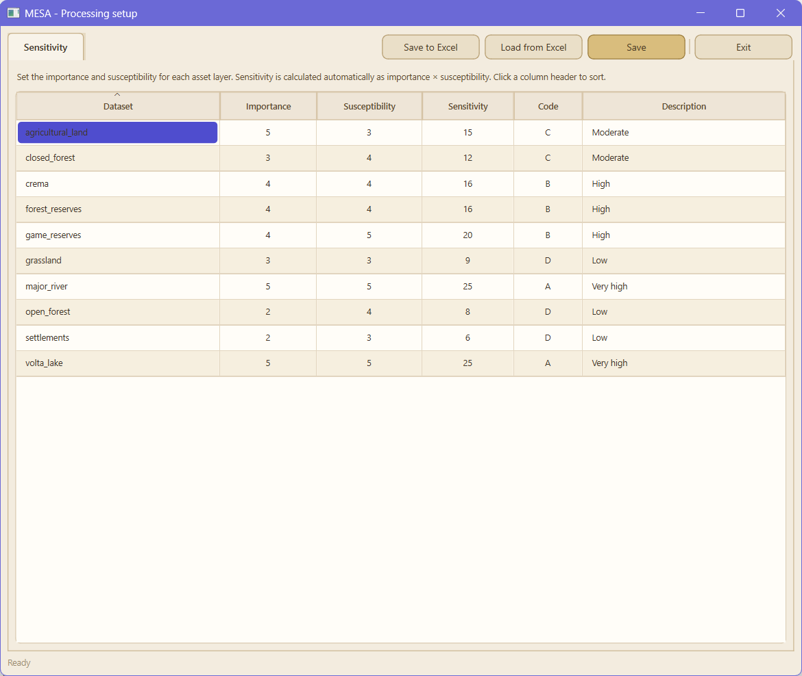
Auxiliar de parâmetros: pesos de sensibilidade e índices.
Gestor de linhas: camadas lineares e definições de segmentação.
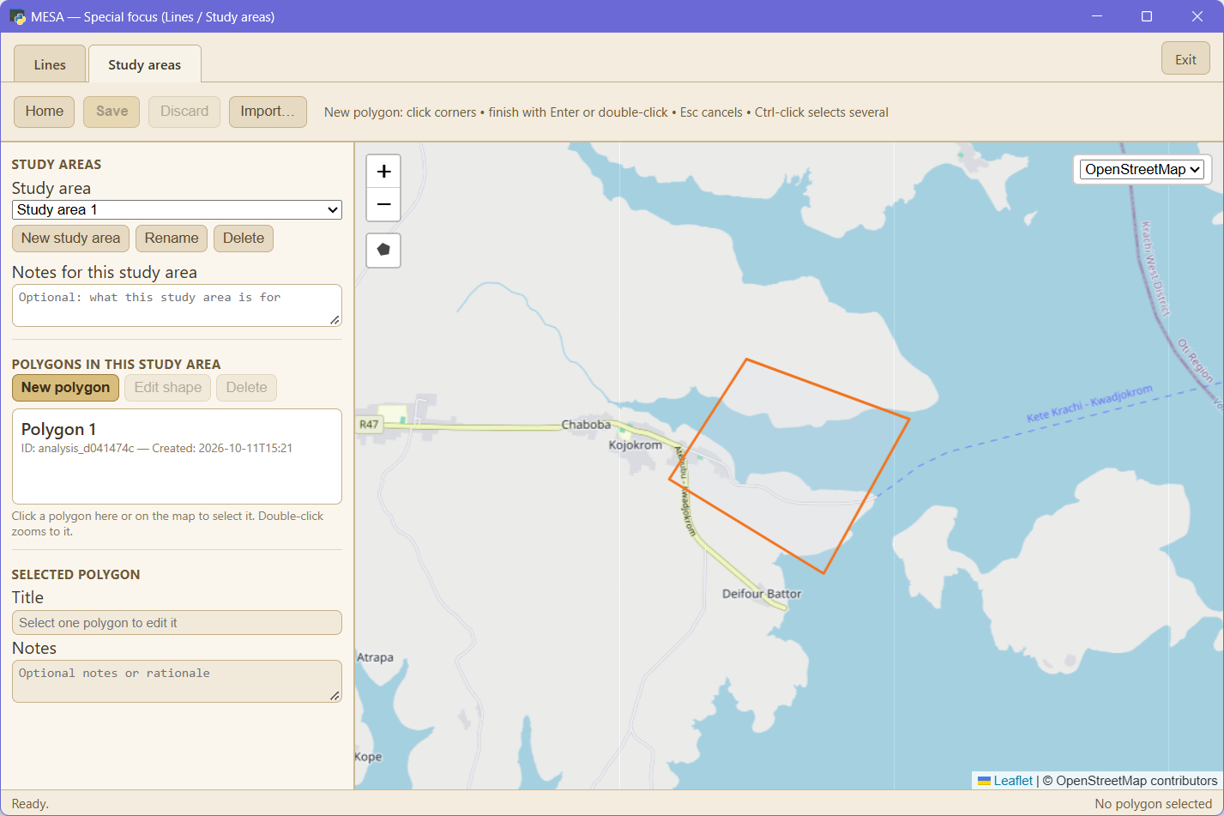
Configuração da análise: áreas de estudo e grupos.

4.3 Processar (passo 3)
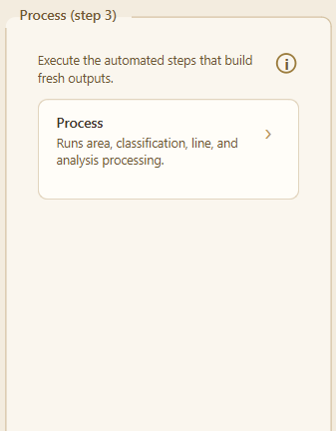
Processar: executor de processamento unificado.
O executor pode executar nove fases numeradas, por ordem: Prep, Intersect, Flatten, Segment, Classification, Tiles, QGIS project, Lines e Analysis. Classification fica desactivada, a menos que a tenha assinalado em Configure, Classification. A subfase Segmentar constrói uma segmentação por camada de geocódigos (tbl_segmentation) e está activa por omissão quando há dados disponíveis. Cada fase materialmente custosa tem a sua própria caixa na grelha de execução, pelo que qualquer uma pode ser executada novamente sem forçar a repetição das restantes. O alternador Normal / Avançado no topo mantém a vista simples. As contagens de processos de trabalho de cada fase são decididas em tempo de execução pelo passo de auto-ajuste, salvo se forem definidos valores explícitos em config.ini.
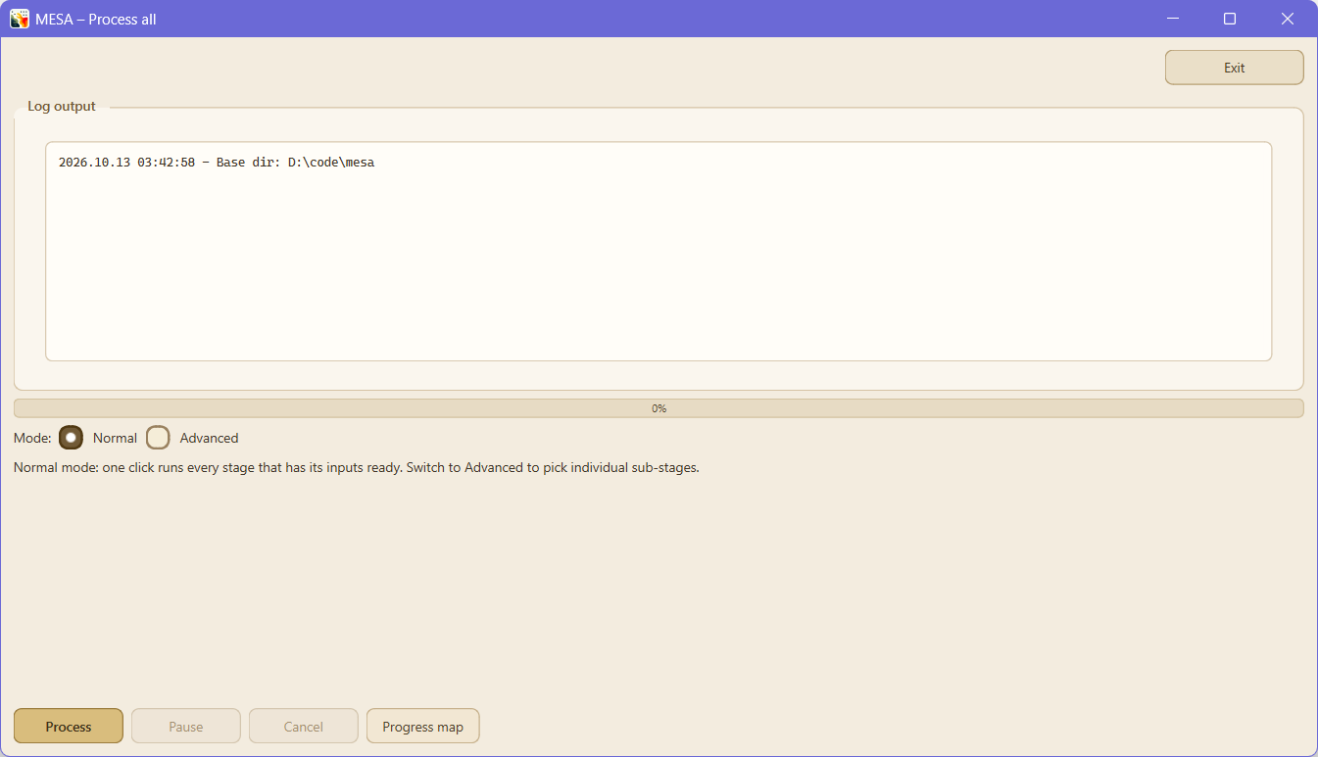
Executor da pipeline de processamento: fases numeradas e controlos por fase.

4.4 Resultados (passo 4)
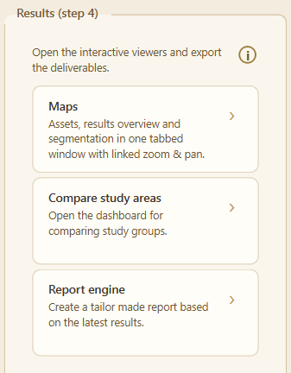
Resultados: Mapas, comparar áreas de estudo, motor de relatórios.
- Mapas: uma janela com separadores (substituindo os antigos visualizadores Mapa de Activos e Mapa de Resultados) com Visão Geral (camadas de índice/sensibilidade), Segmentação (resultado da fase Segmentar) e Activos (camadas de activos importadas); zoom e deslocamento ligados, cursor de opacidade, selector de mapa-base, controlos de camadas flutuantes e Exportar PNG.
- Comparar áreas de estudo: comparar grupos de análise lado a lado.
- Motor de relatórios: criar um relatório Word a partir dos resultados mais recentes, agora com subtabelas de segmentação por método.
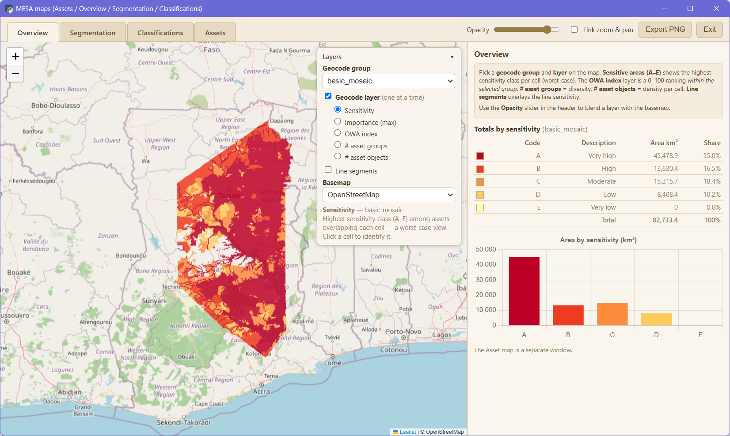
Janela de Mapas: separadores Visão Geral / Segmentação / Activos.
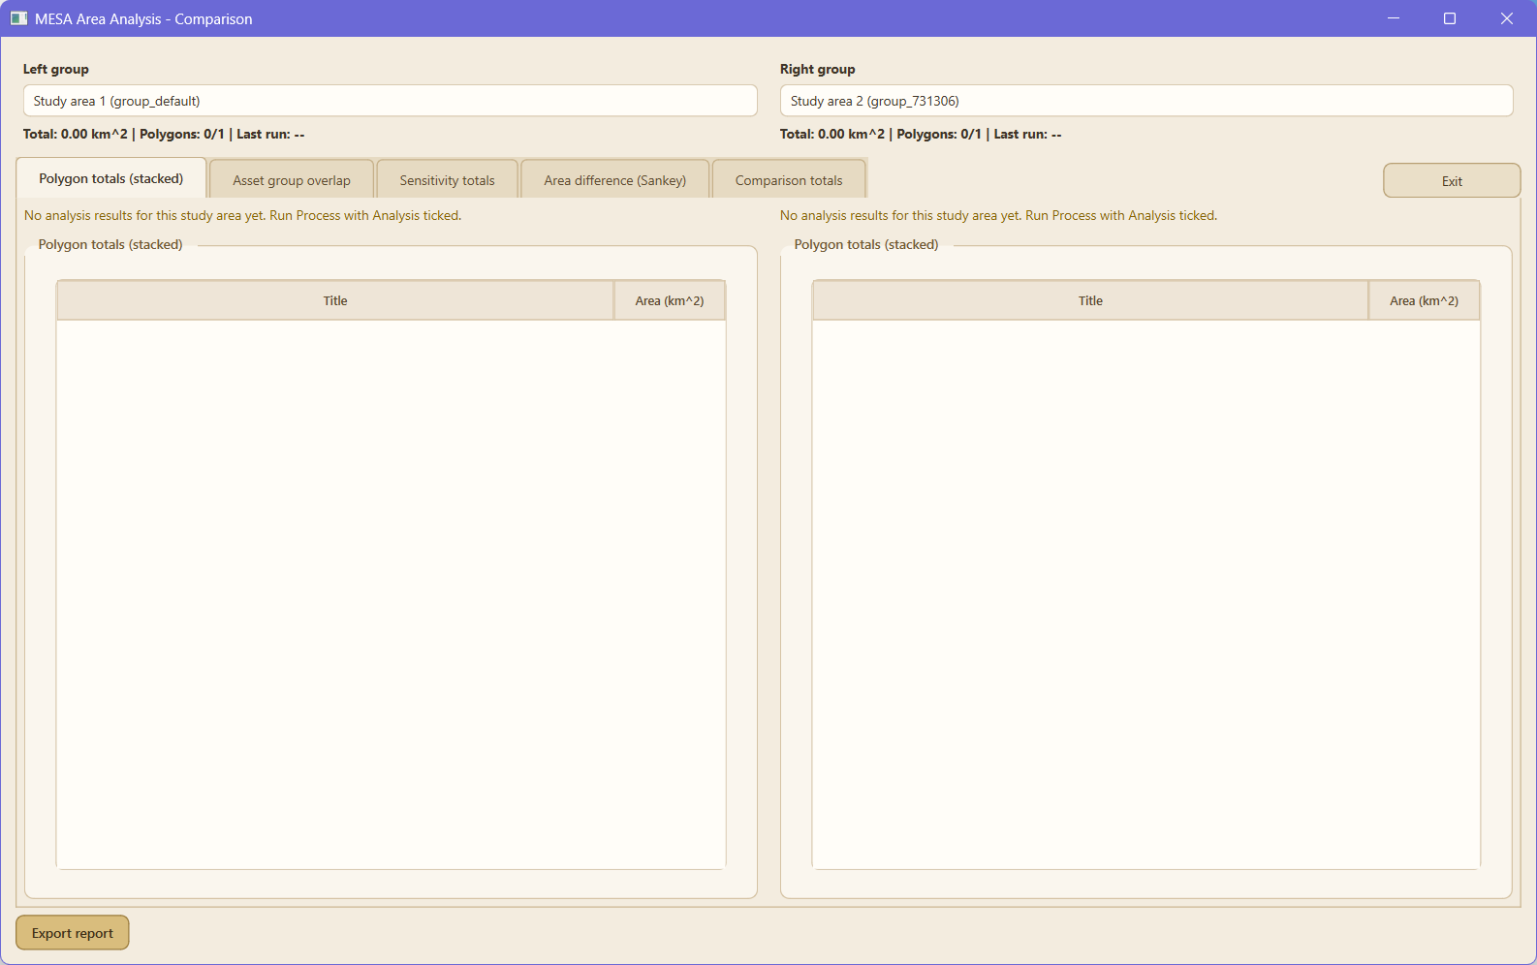
Comparar áreas de estudo.
Motor de relatórios.

4.5 Janela Afinação do processamento
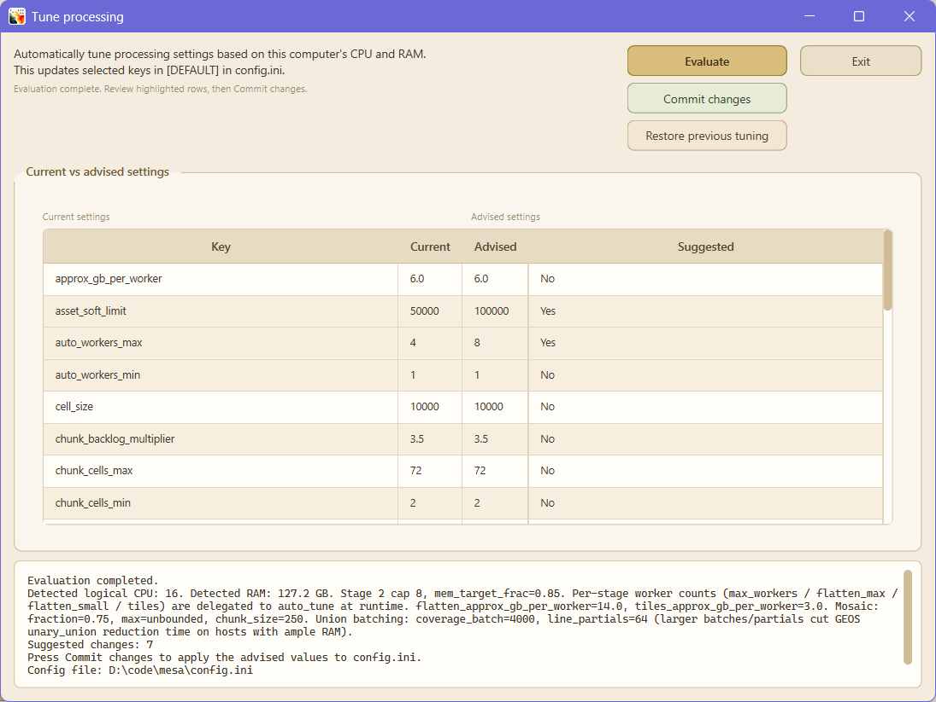
Janela Afinação do processamento: avaliar, confirmar, restaurar.
Avaliar compara valores actuais com valores aconselhados com base no CPU e na RAM detectados. Confirmar alterações escreve os valores aconselhados em config.ini. Restaurar afinação anterior repõe os valores guardados antes da última afinação.

5. Dados e qualidade dos dados
A maior parte dos resultados do MESA decorre da qualidade das entradas. Duas camadas com a mesma extensão geográfica e os mesmos valores de sensibilidade podem produzir mosaicos muito diferentes consoante a forma como a sua geometria foi preparada e os atributos que sobrevivem nas tabelas de processamento do MESA.
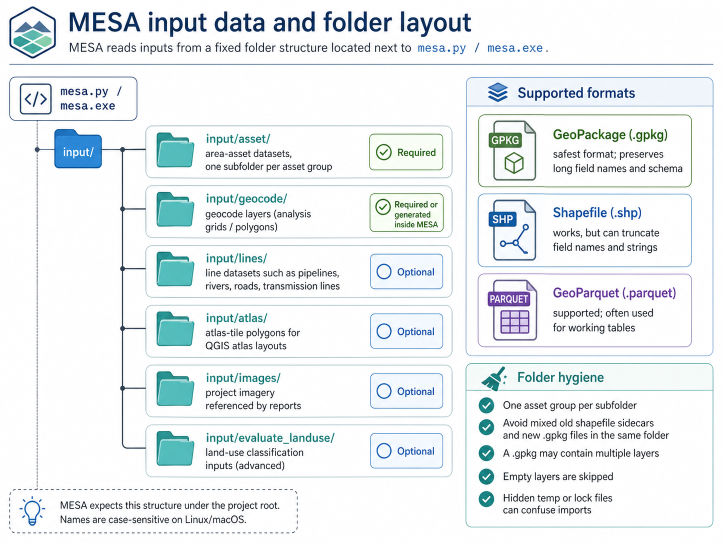
Dados de entrada e estrutura de pastas do MESA.

5.1 Pastas de dados de entrada
Pasta | Conteúdo | Obrigatório
input/asset/ | Conjuntos de activos de área, organizados numa subpasta por grupo de activos. | Sim
input/geocode/ | Camadas de geocódigos (grelhas / polígonos de análise). | Sim (ou gerar dentro do MESA)
input/lines/ | Conjuntos lineares: oleodutos, rios, estradas, linhas eléctricas. | Opcional
input/atlas/ | Polígonos de azulejo de atlas usados em layouts QGIS. | Opcional
input/images/ | Imagens de projecto referenciadas nos relatórios. | Opcional
input/evaluate_landuse/ | Entradas de classificação de uso do solo (avançado). | Opcional

5.2 Formatos de ficheiro suportados
O MESA lê entradas através de GeoPandas e Fiona/PyOGRIO, suportando formatos vectoriais comuns: GeoPackage (.gpkg), Shapefile (.shp + ficheiros associados), GeoParquet (.parquet), entre outros. O GeoPackage é o formato de entrada mais seguro. O Shapefile funciona mas trunca: os nomes de coluna são silenciosamente reduzidos a 10 caracteres, os valores de cadeias de caracteres acima de 254 caracteres são cortados e alguns tipos de campos podem ser rebaixados.

5.3 Sistemas de coordenadas e projecções
- working_projection_epsg (omissão 4326): projecção utilizada pelo MESA para trabalho espacial rápido em lat/lon.
- area_projection_epsg (omissão 3035 para a Europa): projecção de igual área utilizada para calcular áreas em m². Escolha uma adequada à região de estudo.
- output_projection_epsg (omissão 4326): projecção em que o MESA escreve os resultados.

5.4 Preparação dos dados
Os polígonos de activos ecológicos / orgânicos funcionam melhor: contornos de zonas húmidas, áreas de povoamento, polígonos de rios, limites de áreas protegidas. O mosaico mantém-se compacto e o mapa final lê-se como zonas discretas de sensibilidade. As camadas de activos derivadas de grelha / raster são o modo de falha: efeito moiré célula a célula e colapso de faces do mosaico quando a camada não tem uma coluna classificadora honesta. Conclusão: camadas de activos derivadas de raster sem atributo classificador são um perigo conhecido. O MESA trata-as de forma conservadora (sem dissolução → moiré), mas a correcção correcta é a montante.
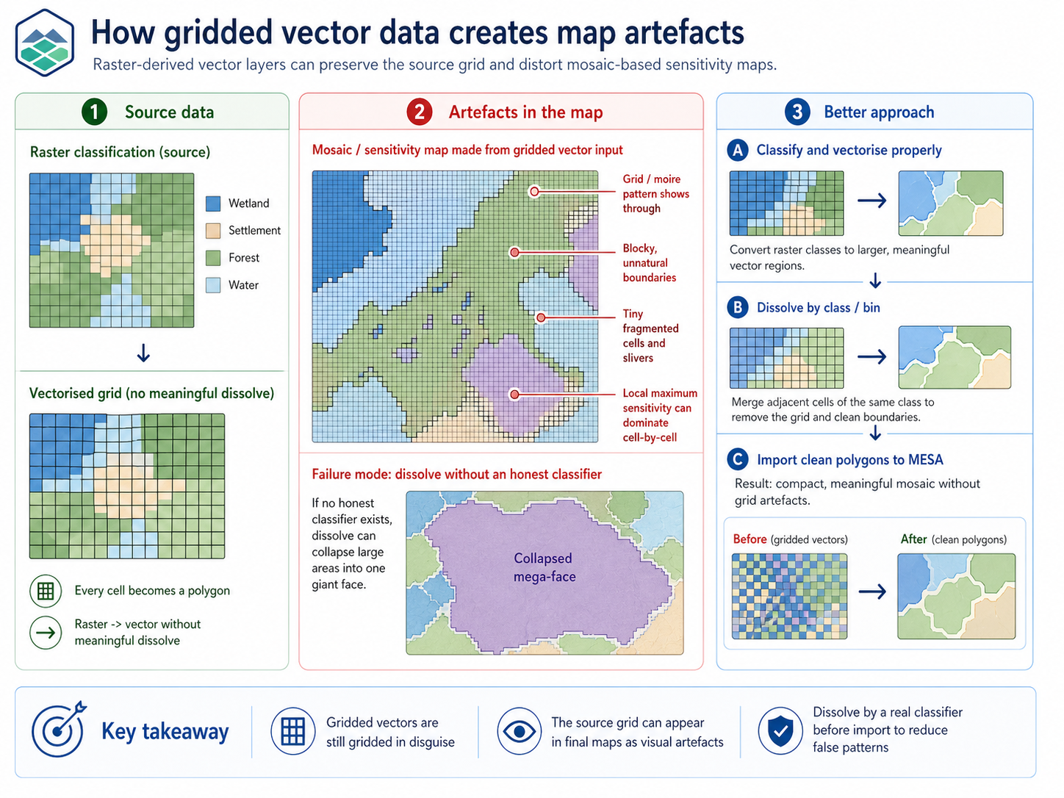
Como os dados vectoriais em grelha geram artefactos cartográficos.

5.5 O que o MESA faz na importação
- Validação geométrica (activa por omissão; "Validate geometries" na janela de importação): toda a geometria passa por make_valid() com um buffer(0) como recurso.
- Dissolução por chave inteligente: classifica colunas de atributos como uniformes ou divergentes; combina polígonos contíguos que partilham valores uniformes.
- Amortecimento de pontos e linhas (sempre activo para entradas não-poligonais): Pontos e LineStrings recebem um amortecimento usando default_point_buffer_m e default_line_buffer_m antes da intersecção.

5.6 Tabelas de resultados
Tabela | Conteúdo
tbl_asset_group | Uma linha por grupo de activos (subpasta em input/asset/).
tbl_asset_object | Uma linha por polígono de activo importado, com atributos e cadeia serializada de atributos.
tbl_geocode_group | Uma linha por grupo de geocódigos (basic_mosaic, níveis H3, ...).
tbl_geocode_object | Uma linha por célula de geocódigo, com referência ao grupo-pai.
tbl_stacked | Onde os activos tocam os geocódigos: uma linha por par (activo, geocódigo).
tbl_flat | Resultado de análise achatado: uma linha por célula com sensibilidade resumida (máx., média, contagem, códigos, área_m²).
tbl_system_capabilities | Fotografia da impressão digital do computador usada por Sobre e auto_tune.

6. Método
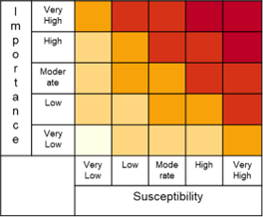
MESA: Mapeamento de Activos Ambientalmente Sensíveis.
O MESA (Mapeamento de Activos Ambientalmente Sensíveis) é um método dirigido a um público alargado de pessoas que trabalham no desenvolvimento e utilização de mapas de sensibilidade ambiental. O método fornece um protocolo passo a passo para desenvolver um atlas de sensibilidade ambiental baseado numa metodologia padronizada, desenvolvida após a revisão de vários métodos existentes.

6.1 Introdução
Os Atlas de Sensibilidade Ambiental mostram a sensibilidade relativa dos lugares a uma ou mais pressões claramente definidas. Historicamente, muitos atlas foram desenvolvidos para resposta a emergências costeiras e cenários de poluição aguda. No MESA, a mesma ideia é utilizada mais amplamente para a triagem inicial de uma área de interesse, relacionando-a com os activos mapeados.
Neste contexto mais amplo de planeamento é importante ser explícito quanto à cadeia actividade → pressão → via → activo. A sensibilidade não é uma propriedade inerente a um local: depende da pressão considerada, da forma e momento em que é expressa, e dos activos valorizados.
Visão geral do processo: passos metodológicos.

6.2 Importância, susceptibilidade, sensibilidade
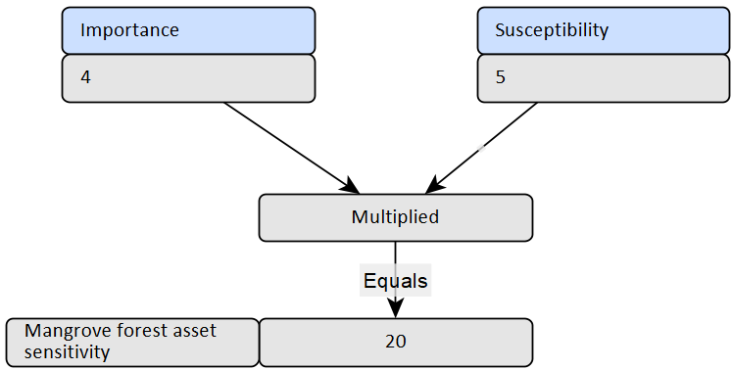
Cálculo MESA: importância × susceptibilidade = sensibilidade.
- Importância do activo: o seu valor baseado na raridade, significado, valor funcional e intrínseco. Quantificada de 1 a 5.
- Susceptibilidade do activo: o grau em que um activo será afectado por uma pressão, com base na severidade prevista do impacte e na capacidade de recuperação. Quantificada de 1 a 5.
- Sensibilidade: o produto de importância e susceptibilidade, também expressa numa escala 1–5.

6.3 Utilização prevista
Saber se o atlas se destina a uso estratégico (planeamento nacional), operacional (gestão de projecto) ou táctico (resposta a emergências) ajuda a identificar a resolução e os activos adequados a incluir, e fornece um filtro para identificar as pressões relevantes.

6.4 Pressões
As pressões consideradas determinam que activos são mais sensíveis. As fontes de impacte devem ser claramente identificadas antes do mapeamento. A Tabela 6.1 lista pressões potenciais das operações de petróleo e gás nos domínios terrestre, costeiro e marinho.
Terrestre | Costeiro | Marinho
Derrame de petróleo | Derrame de petróleo | Derrame de petróleo
Perda de habitat | Perda de habitat | Perda de habitat
Fragmentação de habitat | Fragmentação de habitat | Fragmentação de habitat
Perturbação | Perturbação | Perturbação
Emissões atmosféricas | Emissões atmosféricas | Emissões atmosféricas
Poluição aquática (excl. petróleo) | Poluição aquática (excl. petróleo) | Poluição aquática (excl. petróleo)
Erosão e degradação do solo | Erosão do solo | Maior uso de recursos biológicos
Partículas em suspensão (p. ex. poeira) | Partículas em suspensão (p. ex. poeira)
Maior uso de recursos biológicos | Maior uso de recursos biológicos

6.5 Activos
Embora seja ideal identificar todas as feições que cabem na definição ampla de activos ecológicos, é necessário um ponto de partida pragmático que capte os principais valores de biodiversidade. Os activos ecológicos recomendados incluem áreas com estatuto de protecção, designações de biodiversidade (KBA, AZE), Habitats Críticos segundo a IFC PS6, áreas que suportam Espécies Ameaçadas, habitats de elevada biodiversidade (mangais, florestas, recifes de coral) e outros activos ecologicamente importantes.

6.6 Geocodificação e segmentação
As camadas de geocódigos definem como o MESA agrega os resultados espacialmente. Coloque conjuntos poligonais (células de grelha de quarto de grau, limites municipais, hexágonos H3 ou qualquer outra tesselação) em input/geocode/ e referencie-os em config.ini. As feições lineares seguem um padrão semelhante: coloque conjuntos lineares em input/lines/. O MESA aplica amortecimento e, opcionalmente, segmenta estas feições, armazenando os resultados em tbl_segment_flat.parquet.
Distinta da segmentação de linhas, o MESA 5.2 acrescenta a segmentação por camada de geocódigos: a fase Segmentar do executor agrupa os polígonos de uma camada de geocódigos num número menor de zonas que partilham um perfil de sensibilidade semelhante, permitindo ler um mapa de resultados denso como um punhado de tipos de área distintos em vez de milhares de células individuais. São oferecidos dois métodos, Assinaturas, uma tipologia determinística em que cada polígono é rotulado pelo conjunto de códigos de sensibilidade (A–E) dos activos que o sobrepõem (a opção por omissão, sem afinação), e Agrupamentos, um agrupamento algorítmico por perfil numérico de sensibilidade (KMeans ou uma variante espacialmente contígua). O resultado (tbl_segmentation) não contém geometria e associa-se de novo aos polígonos de geocódigo pelo campo code no momento da renderização; as zonas resultantes surgem no separador Segmentação da janela de Mapas e no motor de relatórios.

7. Índices
Um índice é uma função que mapeia uma ou mais variáveis medidas ou derivadas para um único valor sumário. A construção de um índice envolve normalmente a selecção de variáveis, a sua normalização, a aplicação de pesos e a sua agregação. Os índices reduzem a complexidade mas introduzem escolhas de modelação: regras de ponderação, escala e agregação podem afectar substancialmente a interpretação e a ordenação.
O MESA produz um índice composto normalizado mais um conjunto de indicadores em estado bruto que resumem a intensidade e a composição de activos sobrepostos em cada unidade espacial (um polígono de geocódigo, e em alguns fluxos de trabalho ao longo de linhas amortecidas/segmentadas). O Índice OWA (index_owa) funciona como sobreposição principal precaucional, juntamente com quatro indicadores complementares por célula que fornecem máximos e contagens em estado bruto: Sensibilidade (sensitivity_max), Importância (importance_max), Grupos de activos (asset_groups_total) e Objectos de activo (assets_overlap_total). Todos os cinco são guardados como campos em tbl_flat.parquet e renderizados como sobreposições no visualizador desktop. (O antigo Índice de Importância e Índice de Sensibilidade foram removidos no MESA 5.2.)
Para a apresentação cartográfica, um valor de índice igual a 0 indica a ausência de sobreposições relevantes e não é simbolizado nas sobreposições de índice: essas unidades aparecem em branco nos mapas.

7.1 Índice OWA (index_owa)
O OWA é utilizado como mecanismo de classificação precaucional: locais que contenham quaisquer sobreposições de sensibilidade muito alta são priorizados face a locais com muitas sobreposições moderadas. Isto corresponde a uma comparação lexicográfica do vector de contagens das classes de sensibilidade, da mais alta para a mais baixa. O Índice OWA é intencionalmente não-compensatório: um pequeno número de sobreposições de sensibilidade alta pode dominar a classificação, pelo que deve ser acompanhado de relatórios contextuais antes de tomar decisões de gestão.

7.2 Sensibilidade (sensitivity_max)
O valor de sensibilidade mais alto presente na sobreposição de uma unidade espacial. A sensibilidade por sobreposição é o produto da importância e da susceptibilidade (tipicamente 1–25); esta camada reporta a pior sobreposição: um único activo classificado como A é suficiente para colorir a célula como A, mesmo que muitos activos de classe inferior também se sobreponham.

7.3 Importância (importance_max)
A classe de importância máxima entre os activos sobrepostos numa unidade espacial. As classes de importância são tipicamente inteiros em 1..5. Esta camada responde: qual é a classe de importância mais alta presente nesta célula, independentemente de quantos activos de menor importância partilham a célula?

7.4 Grupos de activos (asset_groups_total)
O número de grupos de activos distintos cujas pegadas se sobrepõem a uma unidade espacial. Um grupo de activos é uma categoria lógica de feições (por exemplo, zonas húmidas, locais industriais); múltiplos objectos do mesmo grupo contam como um. Esta camada é um indicador de diversidade: valores altos marcam células onde coincidem muitos tipos de feições (um ponto crítico multi-temático), independentemente do número de objectos individuais envolvidos. Os nomes dos grupos contribuintes são guardados no campo asset_group_names.

7.5 Objectos de activo (assets_overlap_total)
O número total de objectos de activo individuais (polígonos, linhas, pontos) que se sobrepõem a uma unidade espacial. Dois objectos do mesmo grupo de activos contam ambos. Esta camada é um indicador de densidade: valores altos marcam células onde muitas feições estão empilhadas, independentemente da diversidade de grupos. Combine com Grupos de activos para distinguir 'muito de uma coisa' (1 grupo, 50 objectos) de 'mistura diversa, mas fina' (5 grupos, 5 objectos).

8. QGIS
O MESA inclui um modelo de projecto QGIS (qgis/mesa.qgz). O projecto carrega tabelas GeoParquet de output/geoparquet/ (resultados de análise) e MBTiles de output/mbtiles/ (camadas de renderização rápida). Os caminhos são relativos à pasta qgis/, pelo que deve manter a estrutura padrão do MESA.
Pré-requisitos: executar o processamento MESA pelo menos uma vez para que as pastas output/ existam com dados; instalar o QGIS 3.36 ou superior (o projecto foi criado com QGIS 3.44). Abra o QGIS fazendo duplo clique em qgis/mesa.qgz.

8.1 QGIS aberto
Quando o QGIS abre, o projecto pode opcionalmente fazer pan/zoom até aos seus dados. Isto depende das macros do QGIS: se aparecer um aviso sobre macros, active-as para permitir a execução da lógica de arranque. Se preferir não activar as macros, pode continuar a usar o projecto, basta fazer zoom manualmente. Se as camadas aparecerem partidas ou vazias, confirme que output/geoparquet/ e output/mbtiles/ foram criadas por uma execução bem sucedida do MESA.
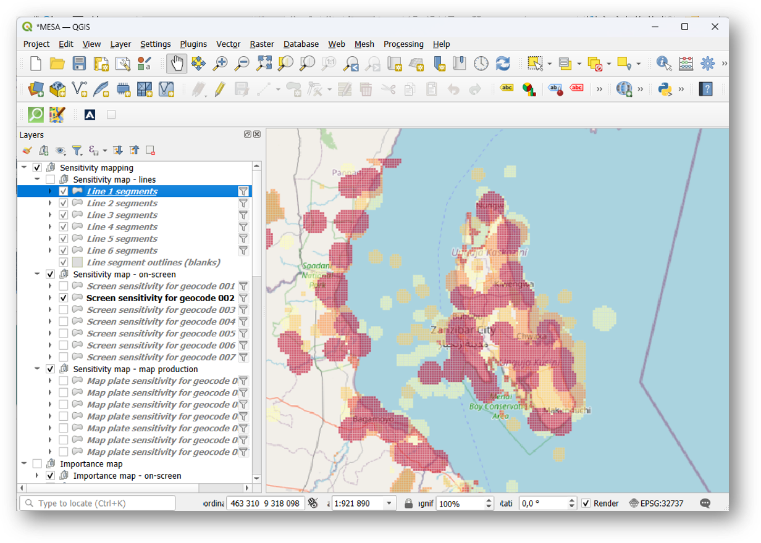
Vista padrão do projecto QGIS.

8.2 Segmentos
O grupo Segmentos visualiza os resultados de activos lineares processados (estradas, rios, linhas costeiras, oleodutos, etc.). Estas camadas são suportadas pelas tabelas GeoParquet em output/geoparquet/.
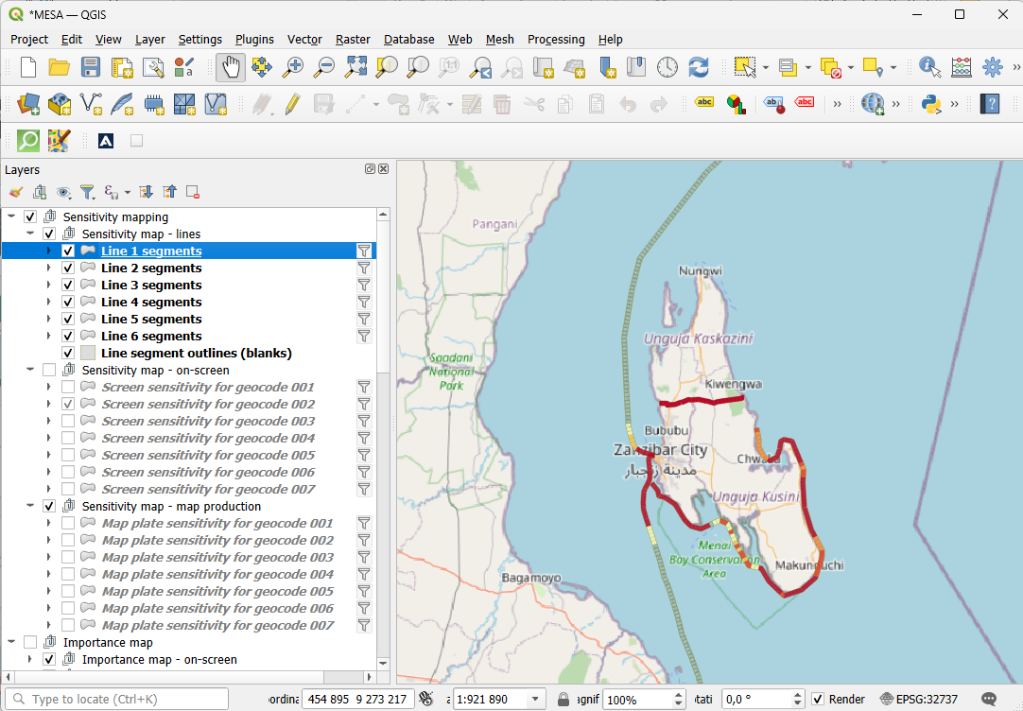
QGIS: grupo de segmentos.

8.3 Importância
As camadas de Importância mostram o índice de importância calculado e/ou os resultados categóricos. São tipicamente impulsionadas por tbl_flat.parquet (polígonos) e tabelas relacionadas.
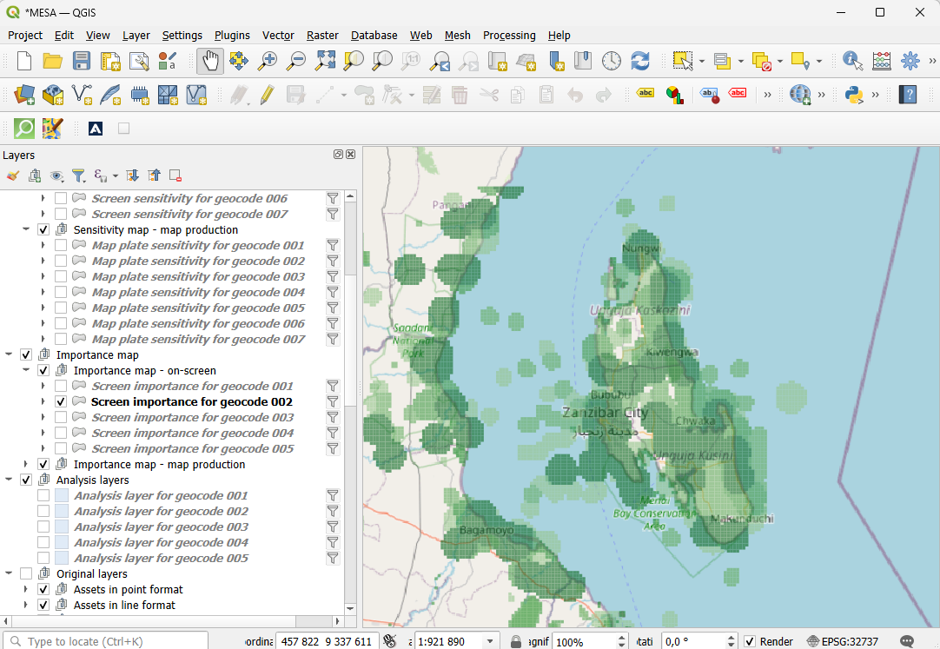
QGIS: sobreposição de importância.

8.4 Activos
O grupo de Activos mostra os activos importados (frequentemente com múltiplos tipos de geometria) carregados a partir do repositório GeoParquet. Utilize estas camadas para validar importações e para perceber quais os conjuntos que contribuem para os pontos críticos.
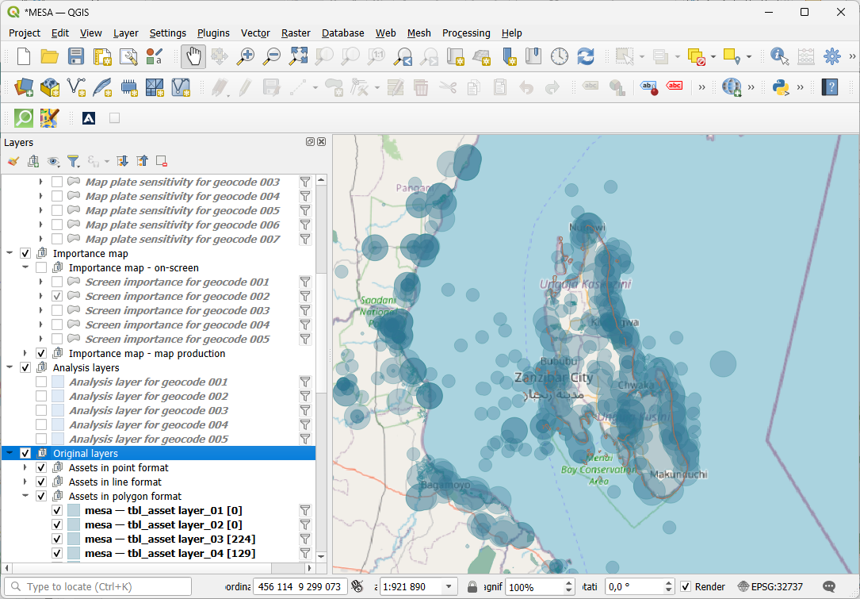
QGIS: grupo de activos.

9. Definições

9.1 Mapeamento de sensibilidade
O mapeamento de sensibilidade é um método estruturado e antecipatório para integrar considerações ambientais, sociais e culturais na tomada de decisão espacial. Identifica os activos que a sociedade valoriza, habitats, espécies, funções de ecossistema, património cultural, meios de subsistência, e avalia a sua sensibilidade a pressões ou intervenções específicas. Está explicitamente desenhado para planeamento e triagem em fase inicial: não substitui as avaliações de impacte detalhadas, mas apoia escolhas estratégicas tornando visíveis as compensações.

9.2 Geocódigos
No MESA, os geocódigos são camadas poligonais utilizadas como unidades de referência comum para agregar resultados (índices, contagens, resumos). O geocódigo nativo basic_mosaic é um mosaico de polígonos não sobrepostos produzido a partir da pegada combinada de todos os activos importados. Pode ainda usar outros geocódigos: Células de Grelha de Quarto de Grau (QDGC), limites administrativos, hexágonos H3 e qualquer conjunto de polígonos personalizado destinado a servir como zonas de análise (idealmente não sobrepostas).

9.3 Linhas
As linhas no MESA são utilizadas para analisar a sensibilidade ao longo de feições lineares (rios, estradas, linhas costeiras, linhas eléctricas, oleodutos, etc.). Para representar a sua pegada ou área de risco, o MESA aplica um amortecimento às linhas antes da análise. A largura do amortecimento é configurável em config.ini. As linhas podem também ser divididas em segmentos para que os resultados variem ao longo da feição; as métricas por segmento são guardadas em output/geoparquet/tbl_segment_flat.parquet.
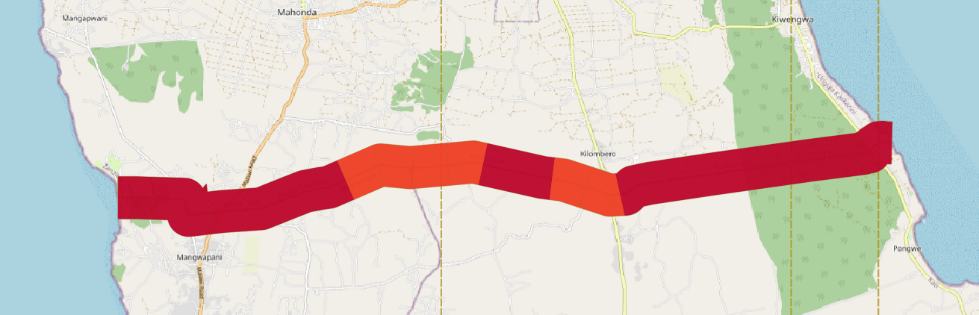
Segmentos de linha: sensibilidade ao longo de feições lineares.

9.4 Atlas
A funcionalidade de atlas do QGIS automatiza a criação de séries de mapas baseadas num determinado layout e em determinados dados, ideal para apresentar análises espaciais abrangentes. Ao integrar o atlas QGIS com o MESA, os utilizadores podem produzir eficientemente uma série de mapas alinhados com o método MESA, facilitando uma melhor visualização e tomada de decisão no planeamento de conservação e gestão de recursos. O ArcGIS Pro da ESRI oferece funcionalidade comparável através da ferramenta Map Series.

9.5 Outras definições
- Atlas de Sensibilidade Ambiental: colectânea de mapas e texto narrativo de suporte que apresenta dados espaciais sobre a sensibilidade de activos ecológicos e/ou socioeconómicos a uma pressão específica.
- Sensibilidade Ambiental: combinação da susceptibilidade e da importância de um activo afectado, indicando o impacte potencial de uma dada pressão.
- Pressão (factor de stress): fonte de impacte potencial de uma actividade (perda de habitat, perturbação, poluição, alteração de níveis de água, …).
- Activo Ecológico: entidades naturais que prestam funções ou serviços ecológicos, incluindo as que não têm valor monetário.
- Activo Socioeconómico: entidades naturais ou antropogénicas com valor social, cultural, económico ou político.
- Importância: valor de um activo à escala global, nacional ou local, em relação à raridade, ao significado, ao valor funcional e intrínseco.
- Susceptibilidade: grau em que um activo é afectado por uma pressão, com base na severidade do impacte e na capacidade de recuperação.
- Sensibilidade: classificação global das consequências de permitir um impacte. Combina importância e susceptibilidade para uma dada pressão.

10. Avançado

10.1 Sobreposições da localização do espaço de trabalho (MESA_BASE_DIR)
Por omissão, o MESA assume que as pastas do espaço de trabalho (input/, output/, qgis/, config.ini) estão junto a mesa.py (código-fonte) ou a mesa.exe (empacotado). Se quiser manter o código da aplicação numa pasta e os dados noutra, defina a variável de ambiente MESA_BASE_DIR para a raiz do espaço de trabalho antes de iniciar. Quando definida, o MESA lê config.ini e escreve output/ dentro dessa pasta.

10.2 Fluxo iterativo: primeiro a execução completa, depois reexecutar apenas o que mudou
O pipeline de processamento é uma cadeia de fases, cada uma a ler o resultado parquet da fase anterior em disco e a escrever o seu próprio. Essa transferência em disco é o que torna possíveis as reexecuções selectivas: assim que uma fase termina, pode alterar parâmetros que só afectam uma fase a jusante e reexecutar apenas essa fase, sem repetir o trabalho pesado a montante.
O fluxo de trabalho previsto é, portanto:
- Primeira vez: execute todo o pipeline de ponta a ponta para que cada fase tenha um resultado válido.
- Iterar: altere o parâmetro que pretende explorar, depois no executor de Processamento mude para Avançado, desactive tudo excepto a fase afectada e as fases a jusante, e reexecute.
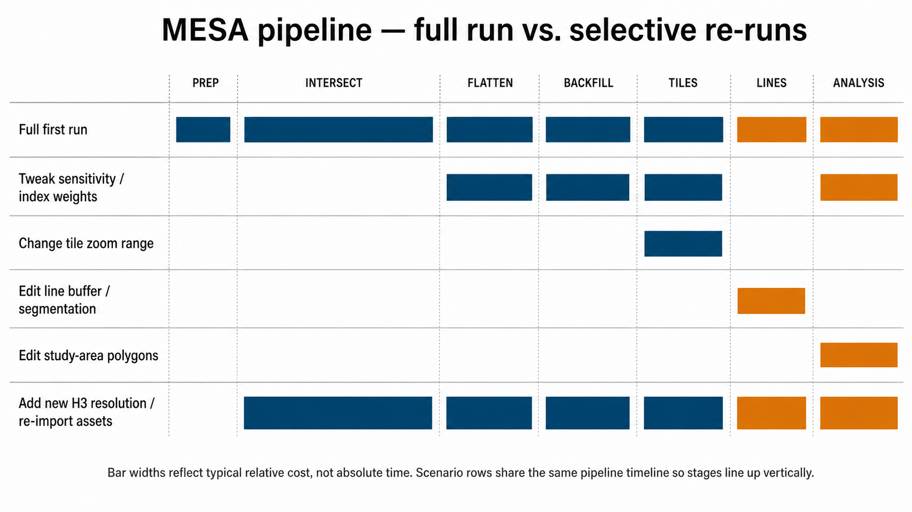
Cenários do pipeline MESA: execução completa vs. reexecuções selectivas. Cada linha é um cenário; as barras indicam que fases são executadas.

10.2.1 O que cada fase lê e escreve
Fase | Lê | Escreve | Custo de reexecução
Prep | metadados dos parquet de entrada, contagens de activos e geocódigos | ficheiros de estado do espaço de trabalho | segundos
Intersect | tbl_asset_object, tbl_geocode_object | tbl_stacked/ (conjunto particionado) | minutos a horas; a fase mais pesada
Flatten | tbl_stacked, pesos de sensibilidade/índice em config.ini | tbl_flat.parquet | segundos a minutos; escala com o tamanho de tbl_stacked
Tiles | tbl_flat | output/mbtiles/*.mbtiles | minutos; depende do intervalo de zoom e da extensão
Lines | linhas de entrada, tbl_flat | tbl_lines_buffered, tbl_segments, tbl_segment_flat | segundos a minutos
Analysis | tbl_flat, tbl_stacked, polígonos de análise | tabelas tbl_analysis_* e resumos JSON | segundos por área de estudo

A caixa de selecção de uma fase fica desactivada quando o seu input obrigatório está em falta no disco. É essa a rede de segurança: o executor recusa-se a correr Tiles sem tbl_flat, recusa-se a correr Flatten sem tbl_stacked, e assim por diante.

10.2.2 Receituário: o que mudou → que fase reexecutar
A primeira coluna lista o parâmetro ou entrada que alterou; a segunda lista o conjunto mínimo de fases que precisa de seleccionar no modo Avançado. 'Mais a jusante' refere-se a qualquer fase posterior cujo resultado ainda queira actualizar (mapa de Tiles, relatório de Análise, etc.).
Se alterou… | Reexecute a partir de… | Notas
Pesos de sensibilidade, pesos de importância, pesos de índice (auxiliar Parâmetros) | Flatten (mais Tiles / Análise) | O resultado de Intersect não muda; apenas tbl_flat é recalculado. O ciclo de iteração mais barato.
Limpeza de fragmentos (flatten_sliver_min_area_m2, caixa de selecção no executor) | Flatten (mais Tiles / Análise) | A remoção de fragmentos faz parte do flatten.
tiles_minzoom / tiles_maxzoom | Apenas Tiles | tbl_flat não muda; apenas os MBTiles são regenerados.
Parâmetros de buffer / segmentação de linhas, edições de geometria | Apenas Lines | Os resultados de linhas são independentes do pipeline de geocódigos.
Polígonos / definições de áreas de estudo | Apenas Analysis | Lê o tbl_flat e o tbl_stacked existentes.
cell_size, chunk_size, geocode_soft_limit, asset_soft_limit | Intersect + Flatten (mais a jusante) | Estes parâmetros moldam o próprio tbl_stacked.
Adicionou uma nova resolução H3 ou um novo grupo de geocódigos personalizado | Intersect + Flatten (mais a jusante) | Aparecem novos identificadores de geocódigo em tbl_stacked, pelo que flatten e tudo o que se segue tem de reexecutar.
Reimportou activos (Fluxos de trabalho → Preparar dados → Activos) | Intersect + Flatten (mais a jusante) | Novas linhas de activos em tbl_asset_object invalidam a intersecção existente.
Reimportou ou regenerou geocódigos | Intersect + Flatten (mais a jusante) | Pela mesma razão: tbl_geocode_object mudou.
Afinação do mosaico (mosaic_coverage_union_batch, mosaic_line_union_max_partials, mosaic_coverage_union) | Republicar basic_mosaic em Geocodes, depois Intersect + Flatten (mais a jusante) | Estes parâmetros afinam a construção do mosaico. O mosaico é um grupo de geocódigos, pelo que as alterações se propagam a partir do intersect.
Número de processos de trabalho (max_workers, flatten_*_workers, tiles_max_workers) | A fase seguinte que pretender executar | Não alteram resultados, apenas como a próxima execução decorre. Sobrescreva o que precisa e reexecute a fase afectada.
report_basemap_mode, esquema / estilo do relatório | Reexecutar o Motor de relatórios (Fluxos de trabalho → Resultados) | Os relatórios lêem o parquet / MBTiles existentes. As fases de processamento não precisam de reexecutar.

10.2.3 Sugestões práticas
- Leia o bloco [auto-tune] no topo de cada registo de execução para confirmar que o executor escolheu o número de processos esperado. Se acabou de definir flatten_max_workers = 4 em config.ini mas o registo mostra flatten_max_workers = 1, o auto-tune foi limitado pela RAM disponível: feche outras aplicações ou aumente mem_target_frac e volte a executar.
- A verificação prévia no início de Flatten avalia tanto a utilização global de RAM como uma estimativa do pico que tem em conta o tamanho dos dados (ver 10.4 Redes de segurança de memória). Permite passar conjuntos pequenos em computadores ocupados; se alguma vez bloquear incorrectamente, a mensagem de aborto identifica os dois parâmetros do operador a relaxar.
- Utilize Gerir dados → Criar cópia de segurança antes de explorações de parâmetros. Reverter é um clique; descobrir três iterações depois o que mudou não.
- A aba Estado mostra as contagens de linhas de tbl_stacked e tbl_flat. Se seleccionar apenas 'Flatten' e reexecutar, observe a variação na contagem de tbl_flat; tbl_stacked deve permanecer igual.
- Para explorações puras de parâmetros (apenas pesos de sensibilidade/índice), seleccione apenas Flatten. Tiles e Analysis podem esperar até ter um conjunto de parâmetros que valha a pena renderizar.

10.3 Parâmetros de desempenho (config.ini)
- chunk_size: tamanho do bloco de processamento para operações espaciais pesadas.
- max_workers, flatten_max_workers, flatten_small_max_workers, tiles_max_workers: limites de processos de trabalho por fase. Deixe a 0 para que o auto_tune decida; defina um inteiro positivo para forçar.
- h3_max_cells: protecção para resoluções H3 extremamente finas.
- tiles_minzoom / tiles_maxzoom: intervalo de zoom dos MBTiles produzidos.
- mem_target_frac / approx_gb_per_worker: alvo de memória para o auto-ajuste.

10.4 Redes de segurança de memória
- Verificação prévia antes do flatten: avalia dois sinais e aborta apenas quando ambos falham: utilização global de RAM acima de flatten_preflight_max_vm_percent E memória disponível abaixo de flatten_preflight_avail_safety_factor × pico estimado (calculado a partir do tamanho em disco de tbl_stacked e do número de trabalhadores auto-ajustado). O swap acima de flatten_preflight_max_swap_gb continua a ser um sinal forte por si só. Conjuntos de dados pequenos em computadores ocupados passam agora a verificação; conjuntos grandes em computadores com pouca memória continuam a abortar limpamente.
- Vigilante de pânico por pool (mem_panic_percent / mem_panic_grace_secs): se a RAM ultrapassar o limite além do período de tolerância, o pool é encerrado limpamente.
- Sentinela do tempo de vida do processo (mem_lifetime_panic_percent / mem_lifetime_panic_grace_secs): rede de segurança final que cobre o trabalho do processo-pai entre pools.

10.5 Lotes de união do mosaico
- mosaic_coverage_union_batch: lotes maiores (~2000–4000 em máquinas com 64+ GB) produzem uniões intermédias menores em número e maiores em tamanho.
- mosaic_line_union_max_partials: limite mais alto (32–64) reduz o número de rondas de redução.
- mosaic_coverage_union = false: saída de emergência que ignora completamente a fase de redução de cobertura e usa filtragem STRtree.

10.6 Mapas-base e cache de azulejos
- xyz: usa o transferidor incorporado com cache persistente em output/tile_cache/.
- contextily: usa contextily se estiver instalado.
- auto: prefere contextily, com xyz como recurso.
Custo da primeira execução: a primeira geração de relatório numa nova AOI (ou após a cache ter expirado) tem de descarregar todos os azulejos do mapa-base que o relatório precisa, a partir de tile.openstreetmap.org. Como cada mapa cobre várias centenas de azulejos em vários níveis de zoom, isto pode acrescentar minutos a dezenas de minutos ao tempo de execução, conforme o âmbito do relatório, a velocidade da rede e a resposta do servidor de azulejos do OSM. Execuções subsequentes que toquem a mesma área leem de output/tile_cache/ e são muito mais rápidas. Os azulejos são guardados durante 30 dias (TILE_CACHE_MAX_AGE_DAYS em code/report_generate.py); azulejos mais antigos são novamente transferidos quando voltarem a ser necessários. A cache é indexada por zoom/x/y, pelo que as entradas são reutilizáveis entre atlas e relatórios que cobrem áreas sobrepostas.
- Execute o relatório uma vez numa AOI representativa antes de um workshop ou demonstração ao vivo para que a cache esteja preparada.
- A cache é portátil: copiar output/tile_cache/ entre máquinas ou projectos que cobrem a mesma área evita totalmente a fase de descarga.
- Se gerar relatórios com frequência e a resposta do servidor de azulejos for lenta, prefira uma primeira execução ampla que cubra a extensão final do relatório, em vez de começar com uma área pequena e ir alargando.
- Respeite a política de utilização do servidor de azulejos do OpenStreetMap (https://operations.osmfoundation.org/policies/tiles/); a cache local existe parcialmente por essa razão.

11. Resolução de problemas

11.1 O que conta como lentidão normal
O MESA trabalha com grandes conjuntos de dados geoespaciais e utiliza uma pilha Python (GeoPandas/Shapely/PyProj/Arrow) que pode demorar a carregar. O arranque e a primeira abertura de ferramentas pesadas podem parecer lentos (dezenas de segundos). Após o carregamento, a interface e a interacção com mapas costumam ser ágeis e estáveis. Prefira um SSD e mantenha o espaço de trabalho do MESA num disco local; evite unidades de rede ou pastas muito sincronizadas como OneDrive se o desempenho for fraco.

11.2 Mapas: a janela não abre ou abre em branco
Os visualizadores de mapas embutidos do MESA usam pywebview com WebView2 (Edge Chromium). O WebView2 não é o Google Chrome e não depende dele. Verifique em Definições do Windows → Aplicações → Aplicações instaladas se Microsoft Edge WebView2 Runtime está presente. Se faltar, execute totalmente o Windows Update e reinicie, ou instale o WebView2 Runtime Evergreen (ou via 'winget install Microsoft.WebView2Runtime').
Se o mapa abrir mas não mostrar camadas, o mapa de análise usa MBTiles em output/mbtiles/. Se essa pasta estiver vazia, execute Fluxos de trabalho → Processar com Área activada e confirme que existem ficheiros .mbtiles.
Comportamento sem ligação (MESA 5.0.2 e posterior): as janelas de mapa incluem a biblioteca Leaflet localmente, pelo que funcionam mesmo em computadores sem acesso à Internet ou com proxies empresariais que bloqueiem CDN públicos. Quando o WebView indica que o computador está offline, surge uma faixa laranja fina no topo do mapa com o texto 'Offline – showing cached map tiles only. Pan to areas you have viewed online before.' Os azulejos do mapa-base OpenStreetMap continuam a ser servidos a partir da cache local em output/cache/osm_tiles, pelo que áreas previamente vistas com ligação permanecem disponíveis. Áreas nunca visitadas online aparecerão como uma grelha cinzenta até voltar a haver rede; os controlos de edição em si funcionam em ambos os casos.

11.3 'Nada acontece' ao clicar num botão de mapa
Na aplicação empacotada, alguns auxiliares são lançados no mesmo processo e outros como processos separados a partir de tools/. Abra a PowerShell na pasta do MESA e execute o auxiliar autónomo directamente para ver os erros: tools\map_overview.exe, tools\asset_map_view.exe, tools\analysis_setup.exe, tools\line_manage.exe, tools\tiles_create_raster.exe.

11.4 Armadilhas comuns na instalação Windows
- Executar a partir de uma pasta protegida (p. ex. C:\Program Files) pode impedir o MESA de escrever em output/ e nos registos. Prefira uma pasta de espaço de trabalho com permissão de escrita do utilizador.
- Descompactar versões 'parciais': mantenha a estrutura de pastas entregue (input/, output/, tools/, system_resources/, qgis/, config.ini).
- Em instalações Windows novas, os mapas podem falhar até que todas as actualizações Windows e runtimes (incluindo WebView2) estejam instalados.

11.5 O processamento aborta no flatten com PRE-FLIGHT ABORT
A fase flatten recusa-se a iniciar se o computador já estiver sob demasiada pressão de memória para terminar com segurança. A partir do MESA 5.0.2, a verificação avalia dois sinais em conjunto, utilização global de RAM E uma estimativa de margem que considera o tamanho do conjunto de dados, e só aborta quando ambos falham. O resíduo de swap continua a ser um sinal independente. A linha de registo identifica o critério que disparou, por exemplo 'vm.percent 78.4% > 60% AND avail 6.2 GB < 1.25 × est_peak 8.0 GB = 10.0 GB' ou 'swap_used 7.3 GB > 5.0 GB'. Feche outras aplicações pesadas, aguarde um minuto para o swap baixar, reinicie o iniciador MESA e volte a executar Processar. Se o pre-flight continuar a disparar num computador com bastante RAM livre, aumente flatten_preflight_avail_safety_factor (predefinição 1.25) ou flatten_preflight_max_vm_percent (predefinição 60) em config.ini; a própria mensagem de aborto refere os dois parâmetros.

11.6 'Reducing coverage' parece encravado
A fase de redução de cobertura do basic_mosaic executa uniões GEOS num único thread. Em projectos maiores pode demorar horas, e o heartbeat fica em silêncio durante uma única chamada de união muito grande. Confirme no Gestor de Tarefas que o processo está vivo (CPU em ~85% num único núcleo significa que está a processar, não bloqueado). Para melhorias de longo prazo, execute Afinação do processamento → Avaliar → Confirmar alterações: os valores aconselhados para mosaic_coverage_union_batch e mosaic_line_union_max_partials escalam com o nível de RAM do computador e reduzem drasticamente o número de rondas. Para um conjunto de dados extremo, defina mosaic_coverage_union = false em config.ini para ignorar completamente a fase de redução de cobertura.

11.7 Ainda com problemas?
Ao reportar um problema, inclua: versão do Windows (Home/Pro + build); se executa empacotado ou a partir do código-fonte; se o Microsoft Edge WebView2 Runtime está instalado; se output/mbtiles contém ficheiros .mbtiles; as linhas mais recentes de log.txt na pasta MESA.

